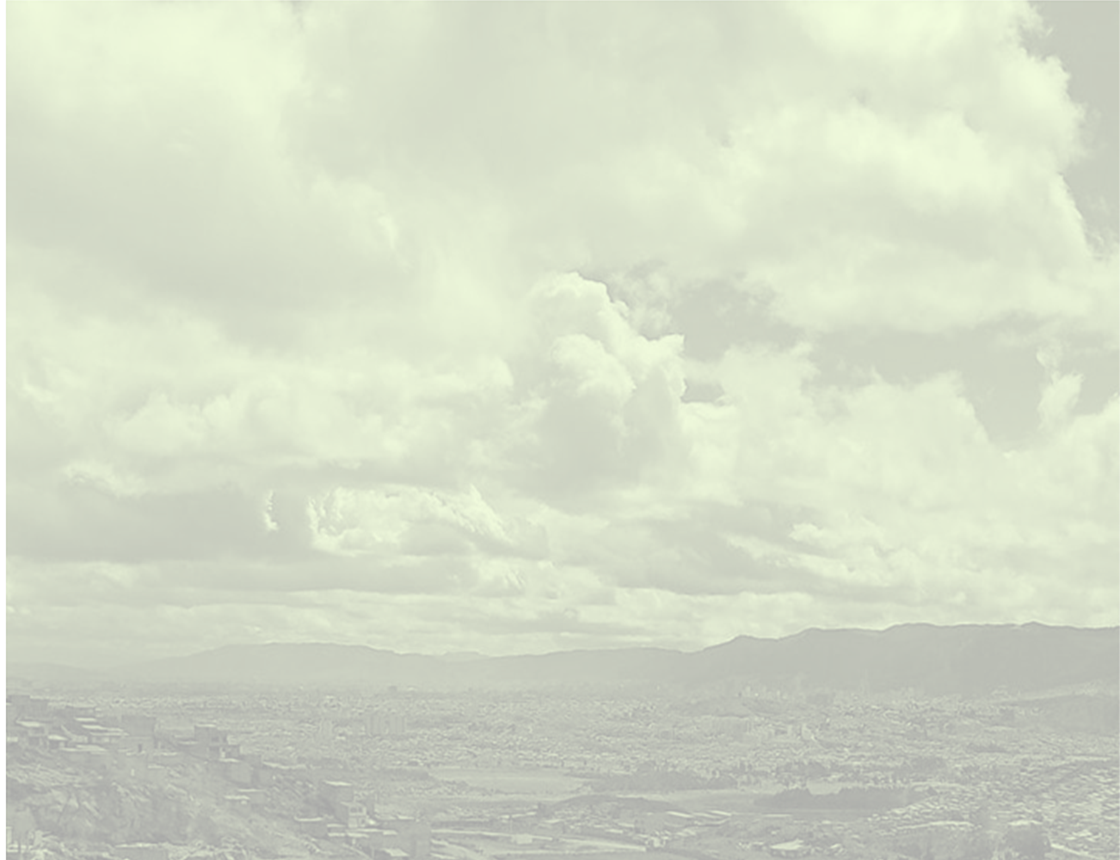

Plan de Infraestructura Física
Unidad de Mantenimiento Vial

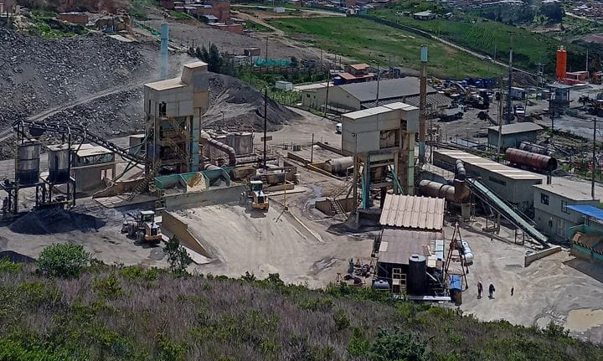

Contenido

Introducción 4
Objetivos 6
Objetivo general 6
Objetivos específicos 6
1. La Unidad 7
1.1. Misión 8
1.2. Visión 8
1.3. Valores corporativos 8
1.4. Objetivos Institucionales 9
2. Infraestructura actual 10
2.1. Sede Administrativa 10
2.2. Sede Operativa 12
2.3. Sede Producción 15
3. Plan de mejoramiento a la infraestructura física 20
3.1. Importancia de una infraestructura adecuada 20
3.1.1 Condiciones normativas para la administración y operación de instalaciones de la UAERMV 21
3.1.1.1 Normativa Internacional 21
3.1.1.2 Normativa Local 22
3.1.2 Componente socioambiental y de sostenibilidad 23
3.1.2.1 Objetivos Ambientales 23
3.2. Plan de mejoramiento en el corto plazo 25
3.2.1 Diagnóstico situacional – Sede propia 26
3.2.2 Estrategias para la mejora de la infraestructura en sede propia 28
3.2.2.1 Estrategia de sensibilización para la conservación de la Infraestructura física 30
3.2.3 Acciones de corto plazo 32
3.3. Plan de mejoramiento mediano plazo 34
3.3.1 Estrategias para el fortalecimiento de la infraestructura en sede propia 39
3.3.1.1 Procesos para el fortalecimiento de la infraestructura en sede propia 39
3.3.1.2 Consecución de recursos para la mejora de la infraestructura física en sede propia 41
3.3.2 Acciones de mediano plazo 42
3.4. Plan de mejoramiento largo plazo 45
3.4.1 Estrategia para el fortalecimiento de la infraestructura física de la UAERMV 45
3.4.2 Acciones de largo plazo 45
3.4.3 Proyecto Integral de Sedes 46
3.4.3.1 Objetivo 46
3.4.3.2 Marco Metodológico 47
3.4.3.3 FASE I: Conceptualización del Proyecto Integral 51
3.4.3.3.1 Caracterización por tipo de Proyecto 63
3.4.3.3.2 Articulación entre las diferentes áreas de la Entidad 64
3.4.3.3.3 Contexto normativo compatible con la necesidad por tipo de proyecto 66
3.4.3.4 Fase II: Prefactibilidad de predios para la implantación por tipo de proyecto 73
3.4.3.4.1 Metodología para la Selección predial 73
3.4.3.4.2 Solicitud a Entidades públicas de predios disponibles por tipo de proyecto 86
3.4.3.4.3 Alternativas de gestión para la búsqueda de predios privados 87
3.4.3.5 FASE III: Selección predial por tipo de proyecto y método de adquisición 89
3.4.3.5.1 Estimaciones presupuestales para adquisición o arrendamiento 90
3.4.3.5.2 Gestión administrativa y financiera para la adquisición y adecuación de los predios habilitados. 91
3.4.3.6 FASE IV: Traslado y/o ocupación del predio 91
3.4.3.7 Actores estratégicos Externos 91

Introducción

Durante los últimos años, la Unidad Administrativa Especial de Rehabilitación y Mantenimiento Vial – UAERMV ha cumplido a cabalidad con sus propósitos misionales, lo cual le ha permitido tener un desempeño destacado entre las distintas mediciones tales como el Formulario Único de Reporte de Avance a la Gestión – FURAG, o el Modelo Integrado de Planeación y Gestión – MIPG; demostrando así, la buena labor que se ha venido desarrollando y la constante búsqueda para generar mejores resultados.

Basándose en el Plan de Desarrollo distrital 2021-2024, la Unidad Administrativa Especial de Rehabilitación y Mantenimiento Vial formuló la ficha de Estadística Básica de Inversión Distrital EBI-D del proyecto de inversión 7859 – Fortalecimiento institucional, cuyo objetivo general es: “Incrementar el cumplimiento de las políticas que componen el MIPG para el mejoramiento de la gestión interna, fortalecimiento de los procesos y satisfacción de los grupos de valor”, en la que se propone una nueva sede para el desarrollo de los procesos operativos y logísticos de la UAERMV, con el fin de resolver la necesidad actual definida como: “insuficiente disponibilidad de espacio físico, falta de sedes propias, y adecuación de la infraestructura física actual de la UAERMV a las necesidades de desarrollo y mantenimiento, acorde con los lineamientos ambientales, de seguridad y salud en el trabajo vigentes”.

En este sentido, la Unidad ha reconocido la importancia que tiene para el cumplimiento de su objetivo misional, la oportunidad de incrementar la capacidad física y espacial, más aún cuando se han ampliado las competencias. Es por esta razón, que la UAERMV está constantemente generando estrategias que le permitan las conservación y mejoramiento de su infraestructura física propia y la búsqueda para adquirir una serie de espacios para poder albergar, por un lado, la sede administrativa y por otro, la sede operativa, además de unos espacios satélites denominados Unidades de Intervención Zonal (UIZ) y una planta de producción adicional que se ubique al norte de la ciudad.

A lo largo de este documento, se exponen los diferentes procesos que se han venido realizando en la entidad y los que se plantean realizaren un horizonte de corto, mediano y largo plazo que asegure la infraestructura física adecuada para el cumplimiento de la misionalidad de la Entidad.

Objetivos

Objetivo general

- Establecer lineamientos que permitan que la Unidad Administrativa Especial de Rehabilitación y Mantenimiento Vial, funcione sobre una infraestructura física sólida que impulse una mayor eficacia y eficiencia en sus procesos, contribuyendo al cumplimiento de la misión de la entidad.

Objetivos específicos

- Fortalecer la capacidad física instalada de la Unidad Administrativa Especial de Rehabilitación de Mantenimiento Vial con sedes propias en las que puedan adelantar las actividades administrativas, operativas y de producción.
- Establecer soluciones integrales de fortalecimiento de la infraestructura física de propiedad de la Entidad.
- Garantizar el cumplimiento de las condiciones de seguridad industrial, calidad de vida laboral, sostenibilidad ambiental de los espacios físicos en los que opere la Entidad.
- Formular los instrumentos de gestión interna en materia de infraestructura física que impulsen una mayor eficacia y eficiencia en los procesos que se llevan a cabo en la Entidad.

La Unidad

La Unidad Administrativa Especial de Rehabilitación Y Mantenimiento Vial - UAERMV es una entidad del orden distrital y descentralizado, de carácter técnico, con personería jurídica, con autonomía administrativa, presupuestal y con patrimonio propio, adscrita al Sector Movilidad. Su objeto institucional consiste en “programar y ejecutar las obras necesarias para garantizar la rehabilitación y el mantenimiento periódico de la malla vial local, intermedia y rural, así como la atención inmediata de todo subsistema de la malla vial cuando se presenten situaciones que dificulten la movilidad en el distrito capital”. Según el artículo 95 del acuerdo 761 del 2020, la UAERMV tiene las siguientes funciones básicas:

a. Programar, ejecutar y realizar el seguimiento a la programación e información de los planes y proyectos de rehabilitación y mantenimiento de la malla vial intermedia, local y rural construidas y ejecutar las acciones de mantenimiento que se requieran para atender situaciones que dificulten la movilidad en la red vial de la ciudad.
b. Suministrar la información para mantener actualizado el Sistema de Gestión de la Malla Vial del Distrito Capital, con toda la información de las acciones que se ejecuten.
c. Atender la construcción y desarrollo de obras específicas que se requieran para complementar la acción de otros organismos y entidades del Distrito.
d. Ejecutar las obras necesarias para el manejo del tráfico, el control de la velocidad, señalización horizontal y la seguridad vial, para obras de mantenimiento vial, cuando se le requiera.
e. Ejecutar las acciones de adecuación y desarrollo de las obras necesarias para la circulación peatonal, rampas y andenes, alamedas, separadores viales, zonas peatonales, pasos peatonales seguros y tramos de ciclorrutas cuando se le requiera.
f. Ejecutar las actividades de conservación del ciclo infraestructura de acuerdo con las especificaciones técnicas y metodologías vigentes y su clasificación de acuerdo con el tipo de intervención y tratamiento requerido (intervenciones superficiales o profundas).

Parágrafo 1. En el caso de las intervenciones para mejoramiento de la movilidad de la red vial arterial, éstas deberán ser planeadas y priorizadas de manera conjunta con el Instituto de Desarrollo Urbano. ​
​Parágrafo 2. Las obras a las que hacen mención los literales c, d y e responderán a la priorización que haga la Secretaría Distrital de Movilidad y deberán cumplir con las especificaciones técnicas establecidas por esta y/o por el Instituto de Desarrollo Urbano cuando no existan las especificaciones técnicas requeridas. Así mismo la Secretaría Distrital de Movilidad regulará lo pertinente frente a las características de los proyectos de acuerdo a la escala de intervención”
​Parágrafo 3. La Unidad Administrativa Especial de Rehabilitación y Mantenimiento Vial podrá suscribir convenios y contratos con otras entidades públicas y empresas privadas para prestar las funciones contenidas en el presente artículo. ​

Para cumplir con su objeto misional, la UAERMV implementa el plan estratégico institucional que se basa en su misión, visión, valores corporativos, política de calidad, los cuales se describen a continuación:

Misión
Somos una entidad técnica y descentralizada de Bogotá D.C., que conserva la malla vial local construida, atiende situaciones imprevistas que dificultan la movilidad y brinda apoyo interinstitucional, con el propósito de mejorar la movilidad y disminuir la accidentabilidad en beneficio de una mejor calidad de vida de los ciudadanos.

Visión
En el 2023 seremos una entidad referente con la implementación de un modelo adecuado, sostenible y eficiente de conservación de la malla vial, con la aplicación de nuevas tecnologías y contando con talento humano diligente y comprometido con los valores institucionales, contribuyendo al mejoramiento de la movilidad de Bogotá D.C.

Valores corporativos
La UAERMV para cumplir con sus objetivos misionales por medio del Código de integridad establecido en la Resolución No. 309 de 18 de agosto de 2021. Ha definido siete (7) principios y valores que invitan a trabajar con rectitud, idoneidad e integridad dando importancia a los intereses de los usuarios y de la comunidad en general. Para el desarrollo de cualquier función en la entidad se debe adelantar bajo el cumplimiento de los siguientes valores institucionales:

- Honestidad: Actúo siempre con fundamento en la verdad, cumpliendo mis deberes con transparencia, rectitud, y siempre favoreciendo el interés general.
- Respeto: Reconozco, valoro y trato de manera digna a todas las personas, con sus virtudes y defectos, sin importar su labor, su procedencia, títulos o cualquier otra condición.
- Compromiso: Soy consciente de la importancia de mi rol como servidor público y estoy en disposición permanente para comprender y resolver las necesidades de las personas con las que me relaciono en mis labores cotidianas, buscando siempre mejorar su bienestar.
- Diligencia: Cumplo con los deberes, funciones y responsabilidades asignadas a mi cargo de la mejor manera posible, con atención, prontitud y eficiencia, para así optimizar el uso de los recursos del Estado.
- Justicia: Actúo con imparcialidad garantizando los derechos de las personas, con equidad, igualdad y sin discriminación.
- Trabajo en Equipo: Realizo las actividades en un ambiente de confianza y solidaridad y aporto lo mejor de mi conocimiento y experiencia en búsqueda de un excelente resultado.
- Trasparencia: Comunico, publico y ofrezco acceso amplio y abierto a la información relacionada con todas las actuaciones administrativas de interés general a cargo de la UMV.

Objetivos Institucionales
- Lograr mecanismos de financiación que permitan incrementar los recursos propios de la entidad.
- Diseñar e implementar una estrategia de innovación que permita hacer más eficiente la gestión de la Unidad.
- Mejorar el estado de la malla vial local, intermedia, rural y de la ciclo-infraestructura de Bogotá D.C., a través de la formulación e implementación de un modelo de conservación.
- Mejorar las condiciones de Infraestructura que permitan el uso y disfrute del espacio público en Bogotá D.C.

Infraestructura actual

La Unidad Administrativa Especial de Rehabilitación y Mantenimiento Vial cuenta actualmente con 3 sedes, así:
- Sede Administrativa, localizada sobre la Avenida Eldorado con carrera 69.
- Sede Operativa, ubicada en la localidad de Fontibón.
- Sede de Producción, situada en la localidad de Ciudad Bolívar.

Sede Administrativa

Esta sede actualmente bajo contrato de arrendamiento de áreas funcionales adecuadas, se encuentra ubicada en la calle 26 No 69 – 76 torre 1 piso 3, en el Edificio Elemento. El inmueble cuenta con un área total de 1.235.00 m2, con 164 puestos de trabajo destinados a: Dirección, secretaría general, subdirecciones, gerencia, oficinas asesoras, tesorería, correspondencia y contraloría, Adicionalmente cuenta con una serie de espacios destinados a espacios de trabajo colaborativo, salas de reuniones, enfermería, área de Lactancia, cafetería, el rack de comunicaciones, sala de monitoreo del CCTV y la sala de audiencias.

Ilustración 1. Sede Administrativa
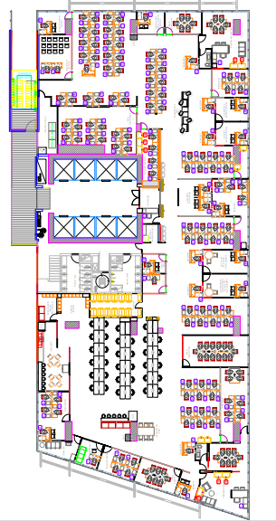

La información concerniente al predio se relaciona en la siguiente tabla.

INMUEBLE | CHIP | MATRÍCULA INMOBILIARIA | ÁREA (m²)
AC 26 69 TO 1 OF 301 | AAA0259RXBR | 50C-1954249 | 176,22
AC 26 69 TO 1 OF 302 | AAA0259RXCX | 50C-1954250 | 176,63
AC 26 69 TO 1 OF 303 | AAA0259RXDM | 50C-1954251 | 227,28
AC 26 69 TO 1 OF 304 | AAA0259RXEA | 50C-1954252 | 262,74
AC 26 69 TO 1 OF 305 | AAA0259RXFT | 50C-1954253 | 219,07
Nota: El predio cuenta con áreas comunes (pasillos y baños) que hacen parte integral del área ofertada para el arrendamiento, dando en su totalidad los 1.235 m².

Sede Operativa

La sede operativa, se encuentra ubicada en la Calle 22 D No 120 – 40 en el barrio Brisas Aldea de la localidad de Fontibón. Cuenta con un área total de 20.479,52 m2, en donde se desarrollan todas las labores logístico - operativas necesarias para la misionalidad de la UAERMV. Esta sede cuenta con un área administrativa dotada de 211 puestos de trabajo entre directivos, técnicos y profesionales, las tres Gerencias, cafetería, sala de reuniones, un cuarto técnico, una oficina de Atención al ciudadano, primeros auxilios y sala de lactancia. El área de archivo tiene 20 puestos operativos, lockers y estantes para el almacenamiento de documentos.

Por otro lado, cuenta con un área de casino, un área de vestidores y baños, área de almacén, área de bodegas y área de talleres; un patio de maquinaria para ubicar aproximadamente 377 vehículos entre pesados, livianos y maquinaria para operar la entidad; un parqueadero para el estacionamiento de 37 carros y 44 motos particulares; un área cubierta de lavadero de vehículos con la infraestructura adecuada; tres porterías para vehículos y peatones y finalmente un cuarto para el acopio de residuos.

Actualmente el inmueble de la sede operativa es ocupado bajo un contrato de arrendamiento de áreas adecuadas y funcionales de acuerdo con las necesidades de la entidad.

Ilustración 2. Sede Operativa Piso 1

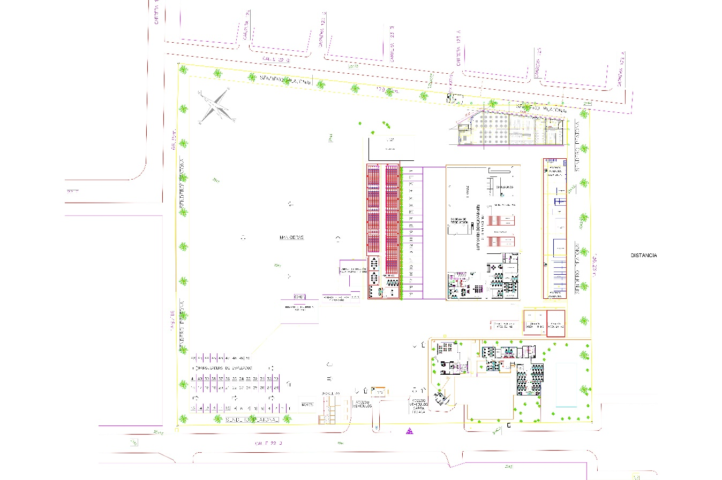

Ilustración 3. Sede Operativa Piso 2

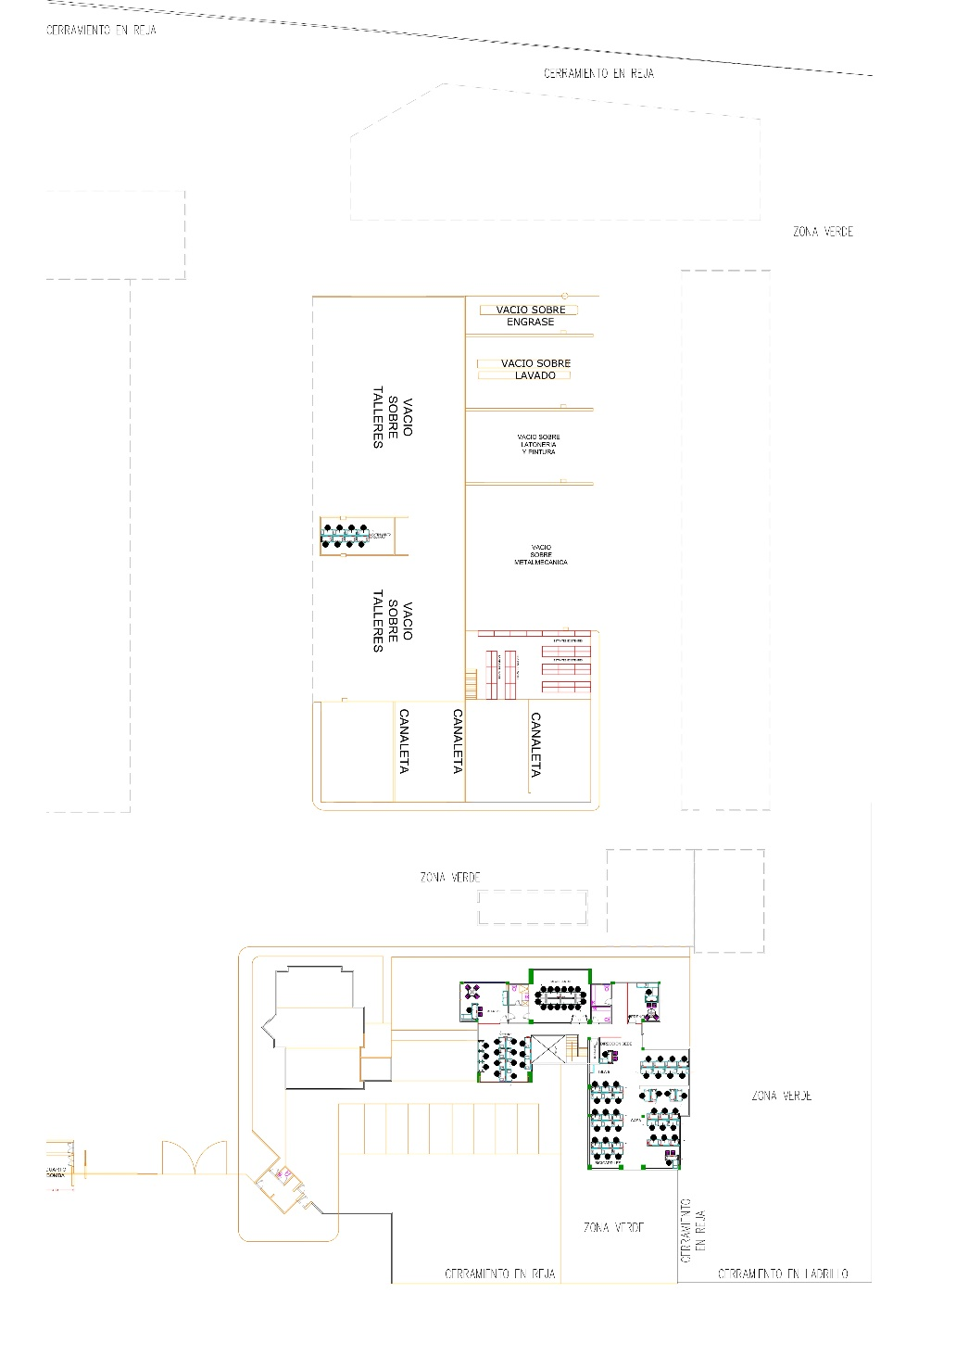

La información catastral que identifica el inmueble de la sede operativa se relaciona en la siguiente tabla:

INMUEBLE | CHIP | MATRICULA INMOBILIARIA | AREA (m²)
CL 22D 120 40 | AAA0080COHY | 50C-00211307 | 27.306,09*

Nota: Del área total funcional, la Entidad ocupa 20.479,52 m2, que corresponde al descuento de las áreas de cesión obligatorias establecidas en la Licencia de Reconocimiento.

Sede Producción

La sede de producción de la Entidad se encuentra ubicada en el Parque Minero Industrial “El Mochuelo” en el Km 3 vía a Pasquilla de la localidad Ciudad Bolívar. Esta sede es propiedad de la Entidad. Tiene un área total aproximada de 9.8 Hectáreas. Se compone de un cerramiento perimetral, con algunos tramos en mampostería confinada y otros en malla metálica eslabonada sobre elementos metálicos; 18 edificaciones en diferentes tipos de construcción entre las que se destacan mampostería simple y módulos prefabricados entre otros; áreas de acopio de pétreos y agregados; dos plantas de producción de mezclas asfálticas y una planta para la producción y mezclas de concretos hidráulicos; zonas de circulación vehicular y peatonal.

Ilustración 4. Sede de producción,

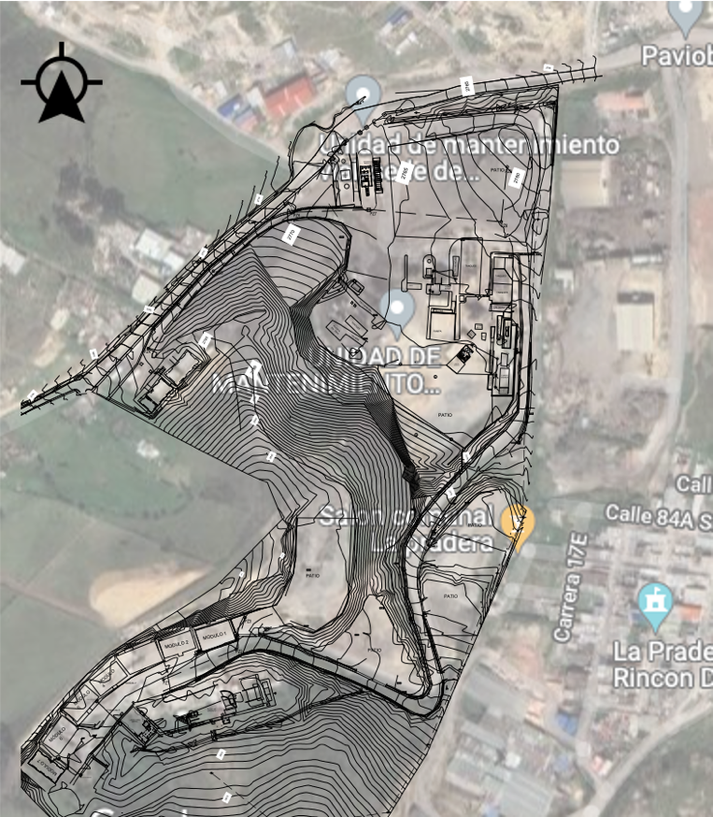

Ilustración 5 Ubicación edificaciones

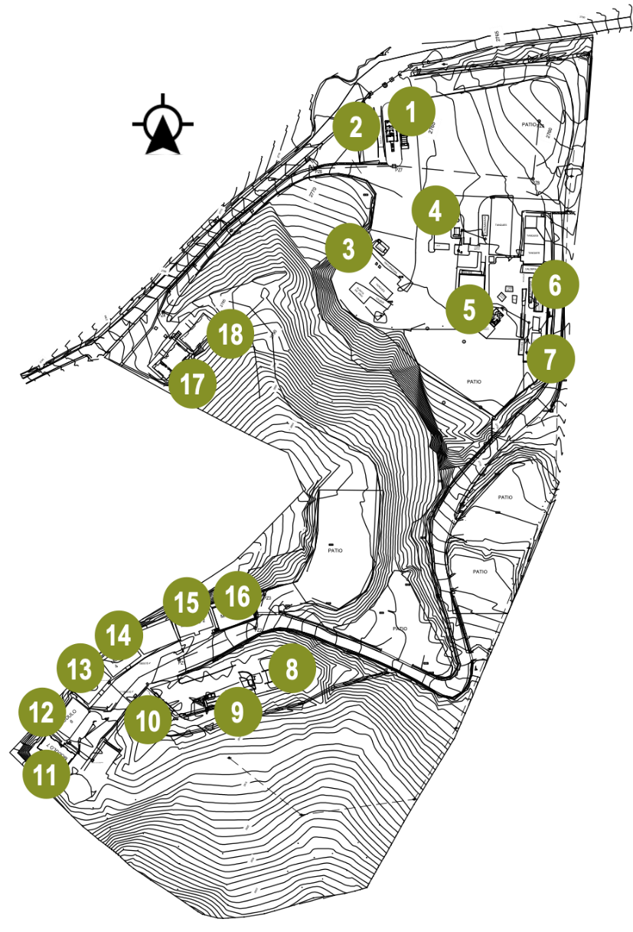

EDIFICACIÓN | DESCRIPCIÓN
01 | EDIFICIO BÁSCULA  Área aproximada: 180.2 m2  Edificación de dos pisos para oficinas y control de ingreso de vehículos.
02 | CAFETERÍA Y CUARTO CCTV  Área aproximada: 35 m2  Edificación de un piso para uso de cafetería y cuarto CCTV
03 | TRITURADORA – PLATA EN FRÍO  Área aproximada: 34.4 m2  Edificación de dos pisos que funciona como cuarto de control de la trituradora
04 | Control de planta 2  Área aproximada: 72.4 m2  Edificación de dos pisos. Primer piso, bodega de elementos que requiere la planta, en segundo piso, control para el operario.
05 | CONTROL DE PLANTA 1, BOGEGA DE MANTENIMIENTO Y TALLER DE SOLDADURA  Área aproximada: 109 m2  Edificación de dos pisos. En primer piso, cuarto de control para el operario de la planta y en segundo, bodega de almacenamiento para elementos para el mantenimiento.
06 | ALMACÉN GENERAL Y COMPRESOR  Área aproximada: 186.2 m2  Edificación de dos pisos. En primer piso, áreas complementarias al taller de soldadura y ubicación de compresor. En segundo piso, almacén general de la sede
07 | CUARTOS ELÉCTRICOS  Área aproximada: 148.8 m2  Edificación de dos pisos con ingreso limitado. Cuartos para el suministro eléctrico de las plantas.
08 | MODULOS LABORATORIO  Área aproximada: 37 m2  Edificación de un piso. Módulos para la realización de pruebas de laboratorio.
09 | PLANTA DE CONCRETO  Área aproximada: 37 m2  Edificación de dos pisos. Módulo para el control de la planta de concreto y almacenamiento de elementos para el mantenimiento de la misma.
10 | LABORATORIO CENTRAL  Área aproximada: 200 m2  Edificación de un piso tipo prefabricado. Laboratorio central para la realización de ensayos, puestos de trabajo y bodega.
11 | MÓDULO PREFRABRICADO No 7  Área aproximada: 200 m2  Edificación de un piso tipo prefabricado para almacenamiento de elementos de almacén, materiales de obra y mobiliario.
12 | MÓDULO PREFABRICADO No 6  Área aproximada: 200 m2  Edificación de un piso tipo prefabricado para almacenamiento de elementos de almacén.
13 | MÓDULO PREFABRICADO No 5  Área aproximada: 200 m2  Edificación de un piso tipo prefabricado para almacenamiento de elementos de laboratorio.
14 | MÓDULO PREFABRICADO No 4  Área aproximada: 200 m2  Edificación de un piso tipo prefabricado para almacenamiento de cemento y elementos de mantenimiento en planta.
15 | MÓDULO PREFABRICADO No 2  Área aproximada: 200 m2  Edificación de un piso tipo prefabricado para almacenamiento de elementos de almacén, tubería, hierros y demás.
16 | MÓDULO PREFABRICADO No 1  Área aproximada: 200 m2  Edificación de un piso tipo prefabricado para almacenamiento.
17 | MÓDULO PREFABRICADO CACINO  Área aproximada: 200 m2  Edificación de un piso tipo prefabricado dispuesto para la cocina y comedor del personal.
18 | MÓDULO PREFABRICADO VESTIERES Y BAÑOS  Área aproximada: 200 m2  Edificación de un piso tipo prefabricado. Está compuesto por áreas de vistieres y baños para hombres y mujeres.

La información catastral que identifica el inmueble de la sede operativa se relaciona en la siguiente tabla:

INMUEBLE | CHIP | MATRÍCULA INMOBILIARIA | ÁREA (m²)
LA ESMERALDA PLANTA EL ZUQUE | AAA0216MPNN | 50S-40498818 | 97.890.43

Plan de mejoramiento a la infraestructura física

Importancia de una infraestructura adecuada

En la actualidad, se reconoce que en términos comerciales el éxito se logra al satisfacer las necesidades del mercado en el menor tiempo posible; es decir, generando una mayor eficiencia; para lograrlo, es necesario contar con las herramientas precisas. Según lo indicado en el Consejo Nacional de Política Económica y social - CONPES 3760 de 2013: “Realizar inversiones públicas para mejorar la infraestructura de transporte se traduce en una mayor especialización de las bases productivas de las economías regionales y, con ello, una mayor productividad lo cual influye directamente en el desarrollo económico de un país”. Lo anterior quiere decir que para que una ciudad o país sea competitivo, es indispensable aumentar la productividad, lo cual se logra, entre otras cosas, desarrollando inversiones públicas que mejoren la infraestructura del transporte como lo son las vías.

En Bogotá D.C., hay distintas entidades que se encargan del mantenimiento y conservación de la malla vial, como el Instituto de Desarrollo Urbano - IDU, los Fondos de Desarrollo Local - FDL y la Unidad Administrativa Especial de Rehabilitación y Mantenimiento Vial, entre otras. En específico, la UAERMV está destinada para la malla vial local e intermedia del distrito, la cual representa casi el 75% de los 15.194 Kilómetros carril de la ciudad (Dato IDU 2020). La malla vial a la cual está destinada la UAERMV, se extiende por todo el territorio, esto hace que las 3 sedes con las que actualmente cuenta la entidad sean insuficientes, ya que no generan una red a través de la ciudad; en consecuencia, se presentan demoras en cada uno de los procesos debido a los largos recorridos que se realizan para el transporte ya sea de material, maquinaria o equipos. Además de esto, para los funcionarios que laboran en la Unidad Administrativa Especial de Rehabilitación y Mantenimiento Vial, es fundamental tener un espacio de trabajo adecuado por temas de salud ocupacional y las actuales sedes cumplen parcialmente con estas necesidades.

Debido a que la UAERMV amplía su campo de acción, se hace necesario crear soluciones a corto y mediano plazo para fortalecer la capacidad de intervención y optimizar los recursos disponibles, atendiendo el incremento en la demanda.

Condiciones normativas para la administración y operación de instalaciones de la UAERMV

Conforme con las actividades que se adelantan en las sedes de la Entidad y consecuentes con la conservación y mejoramiento de la infraestructura física en las sedes en las que opera la Entidad, es fundamental y necesario para el cumplimiento de los objetivos misionales, que las sedes cuenten con las instalaciones adecuadas y funcionales para el cumplimiento de la siguiente normatividad.

Normativa Internacional

- NFPA 1 – Fire Code - Código Uniforme de Protección Contra Incendios (National Fire Code). Ed. 2015
- NFPA 10 Norma para la instalación de extintores portátiles (Standard for Portable Fire Extinguishers) Ed. 2018
- NFPA 13 Norma para la instalación de Sistemas de Rociadores Automáticos (Standard for the Installation of Sprinklers) Ed. 2019
- NFPA 14 Norma para la instalación de tuberías verticales y sistemas de mangueras (Standard for the Installation of Standpipe and Hose Systems) Ed. 2016
- NFPA 15 Norma para la instalación de sistemas de aspersión de agua para protección contra incendio (Standard for Water Spray Fixed Systems for Fire Protection) Ed. 2018
- NFPA 20 Instalación de bombas estacionarios para protección contra incendio (Standard for the Installation of Stationary Pumps for Fire Protection.) Ed. 2019.
- NFPA 22 Norma para tanques privados de sistemas contra incendio (Standard for Water Tanks for Private Fire Protection) Ed. 2018
- NFPA 24 Norma para la Instalación de Redes Privadas de Incendio. (Standard for the Installation of Private Service Mains and their Appurtenances). Ed. 2016
- NFPA 30 Código para líquidos combustibles e inflamables (Flammable and Combustible Liquids Code) Ed. 2018
- NFPA 70 Código eléctrico nacional (National Electrical Code) Ed.2020
- NFPA 72 Código para instalación de sistemas de alarma y señalización (National Fire Alarm and Signaling Code) Ed. 2019
- NFPA 101 Código de seguridad humana (Life Safety Code) Ed. 2018
- NFPA-550 Guía del árbol de conceptos de seguridad contra incendios (Guide to the Fire Safety Concepts Tree) Ed. 2017
- NFPA 850 Práctica recomendada para la protección contra incendios de plantas generadoras de electricidad y estaciones convertidoras de corriente continua de alto voltaje (Recommended Practice for Fire Protection for Electric Generating Plants and High Voltage Direct Current Converter Stations) Ed. 2017
- NFPA 5000 Código de seguridad y construcción de edificios (Building Construction and Safety Code) Ed. 2018
- IEEE STD 979.

Normativa Local

- NSR-10 - Reglamento colombiano de construcción sismo resistente. (Este reglamento contiene toda la normativa para la construcción para cualquier uso)
- RETIE - Reglamento técnico de instalaciones eléctricas
- RETILAP – Reglamento técnico de iluminación y alumbrado público
- NTC-6047 - Accesibilidad al medio físico. Espacios de servicio al ciudadano en la Ad. Pública.
- NTC-1700 - Higiene y seguridad. Medidas de seguridad en edificaciones. Medios de evacuación.
- NTC-1500 - Código Colombiano de fontanería
- NTC-1669 – Norma para la instalación de conexiones de manguera contra incendio
- NTC-2301 – Norma para la instalación de rociadores automáticos
- NTC-2885 – Norma para la instalación de extintores portátiles
- Decreto 2811 de 1974 - Gestión ambiental uso del suelo
- Decreto 321 de 1999 – Desechos de residuos de hidrocarburos, derivados y sustancias nocivas
- Ley 697 de 2001 – Normativa para el uso racional y eficiente de la energía
- Ley 373 de 1997- Normativa para el uso eficiente y ahorro del agua
- Ley 9 de 1979 – Medidas sanitarias

Componente socioambiental y de sostenibilidad

De acuerdo con el cumplimiento de la normatividad del Decreto 456 de 2008 “Por el cual se reforma el Plan de Gestión Ambiental del Distrito Capital y se dictan otras disposiciones“ y se formula la necesidad para el planteamiento de acciones de gestión ambiental que garanticen primordialmente el cumplimiento de los objetivos de ecoeficiencia que aporten en avanzar hacia la adopción e implementación de sistemas integrados de gestión, que en materia ambiental, se basan en la norma técnica NTC-ISO 14001; y que se debe realizar de manera gradual conforme a la evolución del instrumento en la entidad.

Se tendrá en cuenta la implementación en el plan de infraestructura en cada una de las sedes, de promover prácticas ambientales que contribuyan al cumplimiento de los objetivos específicos del Plan de Gestión Ambiental PGA, mediante aportes a la calidad ambiental, uso ecoeficiente de los recursos y armonía socio ambiental; consecuentes con las acciones misionales de las Entidad; teniendo en cuenta estas recomendaciones en instalaciones hidrosanitarias y de iluminación, y condiciones de almacenamiento de residuos, entre otros; así también condiciones locativas (iluminación, ventilación, ruido, entre otros).

Objetivos Ambientales

Objetivo General

Propender por el uso racional de los recursos y un ambiente saludable, seguro, propicio, diverso, incluyente y participativo en las sedes de la Entidad actuando responsablemente con el ambiente, logrando calidad ambiental, eficiencia en los procesos y armonía socioambiental, a partir de la disminución de emisiones de CO2, disponiendo y aprovechando adecuadamente los residuos peligrosos y especiales, y de esta manera transformar los escenarios actuales, incrementando el bienestar y la confianza de todos los trabajadores de la Entidad; lo anterior articulado con lo dispuesto en el Plan de Desarrollo Distrital, en su eje transversal – Sostenibilidad ambiental basada en la eficiencia energética.

Objetivos Específicos

- Garantizar el uso eficiente del recurso hídrico en las sedes de la Entidad, a través de la implementación de las medidas operativas, educativas o de inversión, conducentes al manejo racional del recurso
- Establecer las medidas operativas, educativas o de inversión, con el fin de garantizar el uso eficiente de la energía eléctrica y de los combustibles en las actividades de la UAERMV.
- Garantizar la Gestión Integral de Residuos generados en la Entidad.
- Definir acciones y criterios ambientales que promuevan el uso y consumo responsable de materiales en la Gestión Contractual de la Entidad, con el fin de minimizar o reducir los impactos ambientales generados por la UAERMV y así realizar una contratación sostenible.
- Desarrollar proyectos o actividades encaminadas a la adopción de una cultura ambiental, articulado con las políticas, planes o lineamientos nacionales y distritales, que incluyan aspectos de sostenibilidad.

Con el fin de fortalecer la conciencia y el sentido de pertenencia por los espacios, recursos físicos, energético e hídrico, el sistema de gestión ambiental de la Entidad se plantea bajo el proceso PHVA (Planificar, Hacer, Verificar y Actuar), de esta manera se propende por la mejora continua de los procesos, incrementando el bienestar y la confianza de todos los trabajadores de la Entidad; lo anterior articulado con lo dispuesto en el Plan de Desarrollo Distrital en su eje transversal – Sostenibilidad ambiental basada en la eficiencia energética.

PLANIFICAR
HACER
REVISAR
CORREGUIR
MEJORA CONTINUA
MONITOREO
POLITICA AMBIENTAL
SOCIALIZACION
COMUNICACION

Ilustración 6. Proceso de gestión y mejora continua componente socioambiental
De esta manera, el Proceso de Gestión de Recursos Físicos – GREF, que incluye todas aquellas acciones orientadas a la mejora de la infraestructura Física, debe estar alienada con la política ambiental de la Entidad y propender que las mejoras fortalezcan el Sistema de Gestión Ambiental y se orienten a la protección y conservación de los recursos naturales, y fomente el desarrollo de la Sostenibilidad Ambiental.

Plan de mejoramiento en el corto plazo

Las medidas de corto plazo están definidas como aquellas que son necesarias para el mantenimiento y conservación de la Infraestructura Física en las sedes de propiedad de la Entidad, esto incluye todas aquellas actividades de mantenimiento preventivo y rutinario que asegure la continuidad de las operaciones de la Entidad en sede. Es importante precisar que todas las actividades en el corto plazo son rutinarias y periódicas, por lo que conforme al diagnóstico y campo de acción deberán establecerse las actividades de mantenimiento y conservación en cada vigencia; es decir, que estas acciones son de periodicidad anual.

Las actividades adelantadas dentro del plan de mejoramiento en el corto plazo se desarrollan para el cumplimiento de los siguientes objetivos:

- Garantizar el cumplimiento de las condiciones de seguridad industrial, condiciones favorables para los trabajadores, sostenibilidad ambiental de los espacios físicos en los que opere la Entidad.

- Implementar un conjunto de acciones integradas, de una orientación, cuyo fin es alcanzar un punto de equilibrio con respecto a las condiciones físicas ideales en la Sede propia de la Entidad. Mejoramiento del bien inmueble por medio de adecuaciones locativas y mantenimientos periódicos.

- Identificar las actividades para la adecuación física sin interrumpir el curso de los procesos de contratación enfocados al mejoramiento a una mayor escala de la Sede de Producción de la Entidad.

- Involucrar los instrumentos de gestión que permitan dar trazabilidad y evidencia a los resultados, manteniendo un hilo simplificado. Reporte de la novedad, planeación, programación y ejecución de la actividad.

- Promover el trabajo en equipo por medio de la ejecución de actividades de mejoramiento entre el equipo de infraestructura física y las dependencias de la entidad que realizan sus obligaciones en la sede de Producción.

- Recibir y acatar la retroalimentación externa de los procedimientos y acciones implementadas por la gestión de recursos físicos, siempre y cuando se evidencie un progreso garantizado para el manejo de la infraestructura física de la sede propia de la Entidad.

Diagnóstico situacional – Sede propia

Con el fin de mejorar la Infraestructura Física de las sedes propias de la Entidad, se ha establecido una metodología inicial para la atención a las novedades, que incluye el diagnostico situacional de la infraestructura y se proyectan las actividades y/o acciones a ejecutar que respondan a solventar dichas novedades en el corto plazo.

Para el cumplimiento de lo anterior el Proceso de Gestión de Recursos Físicos debe contar con un equipo de profesionales que adelanten la revisión periódica de las instalaciones de las sedes, establecer de esta manera el diagnostico situacional y programar el cronograma de intervención. Así mismo, dentro del proceso se cuenta con formatos para que las áreas generadoras de necesidades consignen sus requerimientos de mejora y/o reparaciones locativas, para la evaluación por parte de los colaboradores del proceso, que asignarán de acuerdo con la prioridad y urgencia la intervención.

Para el agendamiento de las intervenciones, se revisa la disponibilidad de cuadrillas de afiliados partícipes y la disponibilidad de materiales de obra mínimos en existencia en el Almacén General, para el caso de la sede propia. En el evento de ser sobre una sede en arrendamiento, se coordina con el Arrendador para que se adelante la actividad después de la valoración y priorización por parte del Proceso.

El diagnóstico sobre las sedes permite identificar los diferentes escenarios físicos que requieren mejoras, la organización de las prioridades en los escenarios que deben intervenirse, la obtención de materiales de obra y la puesta en funcionamiento, que según la prioridad se adelanta la intervención. Para el caso de la sede de producción se presentan las zonas que requieren intervención para la vigencia 2022 y 2023 de acuerdo con su estado y nivel de prioridad.

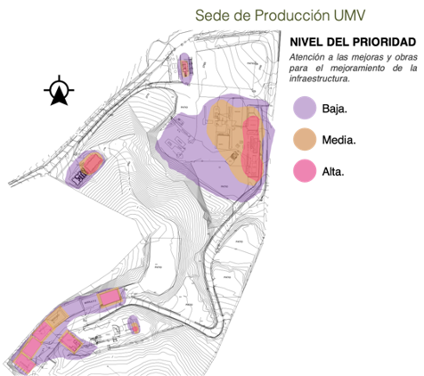
Ilustración 7. Zonas que requieren Intervención en Sede de Producción

Se identificaron tres niveles diferentes de prioridad para la intervención de la Sede. La mayor prioridad se ve situada en las edificaciones en las que constantemente se ejecutan actividades tanto de tipo administrativo como operativo. Las adecuaciones que se requieren con mayor premura son las necesarias para formalizar y establecer un plan de mantenimiento y hacen referencia a: mejorar las condiciones de iluminación interior, evitar filtraciones de agua en las cubiertas, mantener el cerramiento perimetral en condiciones óptimas para la seguridad de los usuarios, entre otras.

Como se mencionó anteriormente, las intervenciones se adelantan con una cuadrilla de obra civil y en la actualidad algunas obras se encuentran en curso y se encuentran sujetas al material que esté disponible.

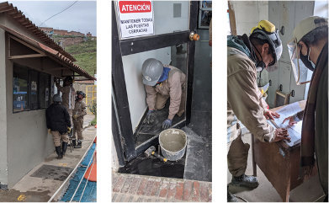

Estrategias para la mejora de la infraestructura en sede propia

La estrategia para la mejora en el corto plazo inicia con la formulación del plan de trabajo en el que se enlistan e identifican las actividades en curso y las que son necesarias de acuerdo con la prioridad de la evaluación por parte de los profesionales del proceso. A continuación, se presenta un ejemplo que tiene corte del 30 de agosto de 2022, donde se establecen las actividades finalizadas dentro de la vigencia y las que quedan pendientes o en ejecución para cumplir en el corto plazo.

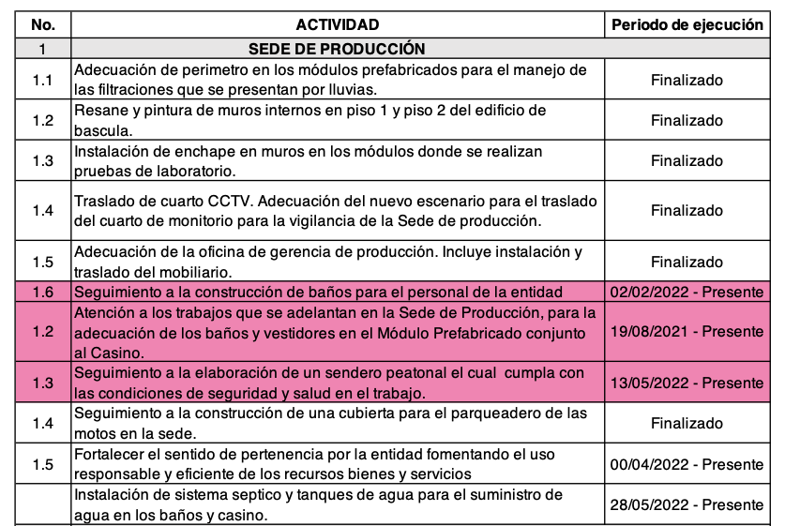

Como se mencionó anteriormente, el proceso cuenta con un formato que se identifica dentro del sistema como: “GREF-FM-014 FORMATO DE INSPECCIÓN A SEDES, NOVEDADES LOGÍSTICAS Y DE INFRAESTRUCTURA”, para la atención y seguimiento a las actividades. Lo anterior sintetiza los diferentes esfuerzos para atender la necesidad de actualizar y modernizar los espacios físicos de la sede propia de la entidad. Trazando una ruta más clara en la cual sea fácil identificar las metas a corto plazo con la atención inmediata y la prevención de daños en la infraestructura física; a mediano plazo con la ejecución de obras para la recuperación de los escenarios más afectados; y a largo plazo por medio de la estructuración de un sistema de atención integral y proyección de los procesos de mayor presupuesto para las vigencias futuras.

Una vez implementado y en curso el sistema para la atención logística, preventiva y periódica de la infraestructura física, se buscará integrar prácticas de sostenibilidad a dichas actividades que permitan dar cumplimiento a estándares ambientales, equilibrar el impacto que generan las actividades industriales que realiza la entidad y optimizar los recursos.

Estrategia de sensibilización para la conservación de la Infraestructura física

Con el fin de asegurar una adecuada conservación de la Infraestructura Física de la Entidad, es importante difundir una estrategia de sensibilización; es por ello que para la vigencia 2022 desde el proceso de Gestión de Recursos Físicos se adelantó una estrategia de comunicación con la finalidad de fomentar e incentivar el sentido de pertenencia de los colaboradores por la entidad con campañas internas, jornadas de sensibilización y socialización con las que se dé a conocer las diferentes acciones que adelanta el proceso de Gestión de Recursos Físicos - GREF en pro de las mejoras locativas en las diferentes sedes de la entidad.

Con la puesta en marcha de la estrategia de sensibilización se quiere fomentar un ambiente propicio para que cada uno de los colaboradores pueda cumplir con las tareas asignadas de una manera óptima respetando los protocolos y haciendo un uso adecuado y responsable de instalaciones, además de los recursos físicos y logísticos brindados por la entidad.

OBJETIVO

Informar, motivar e involucrar a los directivos, funcionarios y colaboradores de la entidad, sobre la importancia de constituirse en parte activa del proceso de Gestión de Recursos Físicos, propiciando su compromiso, la toma de conciencia en uso adecuado de los recursos, fortaleciendo el sentido de pertenencia y el cuidado de las diferentes sedes de la entidad.

ESTRATEGIA

Comunicación Interna

- ESTRATEGIA DE SENSIBILIZACIÓN PARA LA CONSERVACIÓN DE LA INFRAESTRUCTURA Considerando que el público objetivo es todo el personal de UAERMV, se utilizarán estrategias de comunicación interna, en forma directa, horizontal y vertical.
- Comunicación oral, con apoyo de elementos impresos o audiovisuales orientados a sensibilizar a los colaboradores.



Ilustración 8. Logotipo campaña de fortalecimiento de sentido de pertenencia por la Entidad

ACTIVIDADES DE SENSIBILIZACIÓN

Acciones motivacionales

Estas acciones tienen como objetivo informar y sensibilizar al personal de la UAERMV respecto a las mejoras locativas y uso adecuado de recursos físicos, bienes y servicios, su importancia y beneficios para la entidad, así como de manera transversal mejorará el ambiente laboral en el personal y colaboradores.

Se publicará material de fácil entendimiento y comprensión respecto a las actividades adelantadas por el equipo de gestión de recursos físicos a través de la publicación “la umv te informa”, la intranet y diferentes canales de comunicación interna de la entidad,

ACTIVIDADES DE SOCIALIZACION

- Charlas informativas puesto a puesto.
- Campañas de socialización y sensibilización.
- Piezas informativas por los diferentes canales de información.

OTRAS ACTIVIDADES

- Encuesta de Satisfacción

Esta encuesta se realizará con el propósito de obtener información sobre el nivel de conocimiento y la valoración con las jornadas de socialización y sensibilización para la conservación de la infraestructura física.

Se aplicará a una muestra del personal de UAREMV, en forma directa a través del contacto cara a cara, o por medio de nuestros canales de comunicación vía correo electrónico al finalizar las campañas; esto con el fin de conocer el nivel de satisfacción de las actividades y jornadas realizadas como estas, que ayudarán a mejorar los hábitos comportamentales además de mejorar y mitigar los malos hábitos que generan afectación directa en costos adicionales para la entidad.

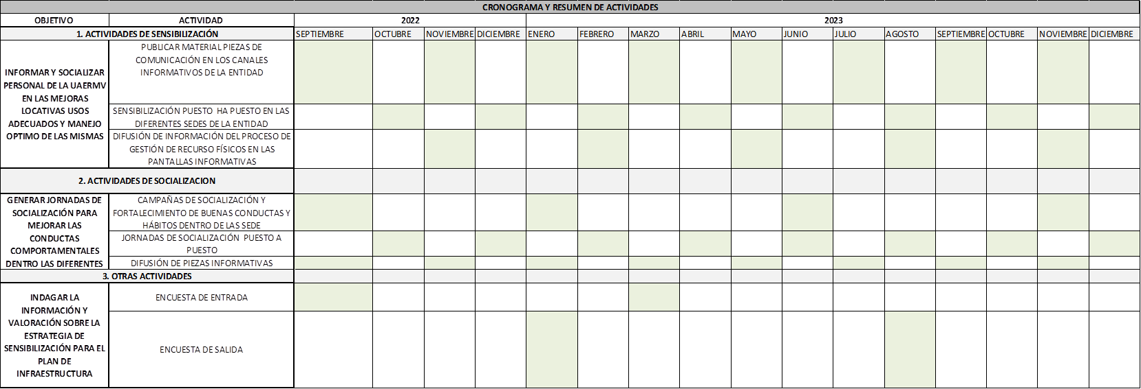
Ilustración 9. Cronograma resumen de actividades

Acciones de corto plazo

De conformidad con los indicadores de la Matriz de priorización de proyectos para ejecución en el 2022 y 2023 en la sede de producción, se estableció el listado de adecuaciones que se encuentran en curso y catalogan como mejoras a corto plazo; en la que son necesarias la destinación de recursos para el suministro de herramienta menor y elementos de ferretería, para la ejecución de las actividades de obra con mano propia de la Entidad.

Las actividades de mejoramiento a corto plazo corresponden a:

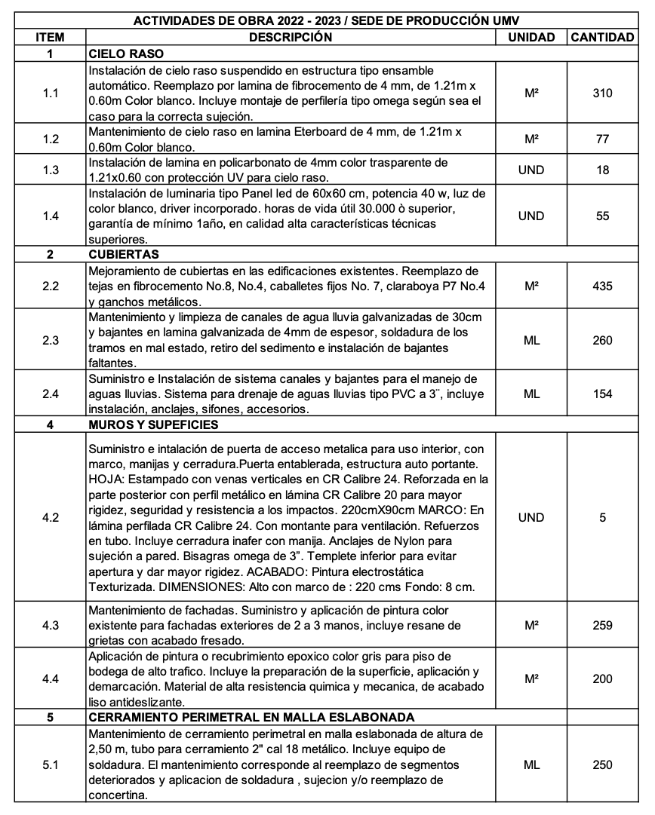

Plan de mejoramiento mediano plazo

La conservación de la Infraestructura Física de las sedes de propiedad de la Entidad es fundamental para el cumplimiento de la misionalidad; como se ha indicado anteriormente, la Sede de Producción es la instalación donde se produce el asfalto en caliente, frio y concreto, que se despacha a los diferentes frentes de obra de la Ciudad.

En este sentido en los últimos años la UAERMV ha concentrado esfuerzos presupuestales importantes para la mejora y fortalecimiento de la infraestructura principalmente orientado a la mejora de las condiciones de seguridad industrial, salud y bienestar de los colaboradores en sede y el cumplimiento normativo que permita la continuidad de las operaciones.

Por ello desde la vigencia 2020, 2021 y 2022, dentro del marco del proyecto de inversión de Modernización Institucional y fortalecimiento institucional, consagrado este último en el Plan de Desarrollo Distrital “Un nuevo contrato social y ambiental para la Bogotá del Siglo XXI 2020-2024”, que el propósito 5 busca: “Construir Bogotá-Región con Gobierno Abierto, transparente y ciudadanía consciente" y en el que la Entidad ha formulado el proyecto de inversión 7859 “Fortalecimiento Institucional”, dentro del que se encuentra el componente de Adecuación y mantenimiento de las sedes de la UAERMV, que se asocia con todas aquellas adecuaciones locativas y obras civiles necesarias para la correcta operación de las sedes vinculadas a la Entidad; las cuales buscan mantener de forma continua y óptima la operación misional de la Entidad, por lo que para su desarrollo requiere recursos físicos tales como la adquisición de materiales de obra requeridos en las adecuaciones y la contratación de actividades técnicas- ambientales vinculadas tanto con la operación de la Unidad como las requeridas por las autoridades ambientales para el funcionamiento de sus sedes.

Dentro del marco de ejecución de los proyectos de inversión la Entidad ha adelantado los siguientes procesos que se orientan al cumplimiento del propósito de mejora de la infraestructura de la sede de producción.

OBJETO | CONTRATO | VIGENCIA | VALOR CONTRATO Y/O RECURSO COMPROMETIDO | DESCRIPCIÓN ALCANCE
Diseño conceptual y básico de un sistema de detección, alarma y extinción contra incendios en la sede de producción de la unidad administrativa especial de rehabilitación y mantenimiento vial- UAERMV | 405 DEL 07 DE JULIO DE 2020 | 2020 | $ 115.396.000,00 | Estudios y diseños para el sistema de detección, alarma y extinción contra incendios de la Sede de Producción, estimación de cantidades de obra, presupuestos, APU´s e ingeniería de detalle.
Adquisición e instalación de mobiliario y enseres de cocina con destino al casino de la sede de producción de la unidad administrativa especial de rehabilitación y mantenimiento vial – UAERMV | 570 DEL 20 DE OCTUBRE DE 2020 | 2020 | $ 24.779.489,00 | Dotar de equipos y enseres de cocina el casino de la sede de Producción, para habilitar su funcionamiento.
Adquisición e instalación de mobiliario de oficina para puestos de trabajo en la sede de producción de la unidad administrativa especial de rehabilitación y mantenimiento vial – UAERMV | 611 DEL 24 DE NOVIEMBRE DE 2020 | 2020 | $ 21.533.050,00 | adquisición e instalación de mobiliario, puestos de trabajo para las zonas administrativa y operativa de la sede de producción
Adquisición de materiales para el mantenimiento y modernización de la sede de producción de la unidad administrativa especial de rehabilitación y mantenimiento vial (UAERMV). | 612 DEL 24 DE NOVIEMBRE DE 2020 | 2020 | $ 73.381.718,00 | Adquisición de materiales de construcción para las adecuaciones físicas en la sede de Producción
Realizar estudios geoeléctricos para la prospección de agua subterránea y diseño para la construcción de los pozos profundos para el abastecimiento de agua en la sede de producción de la unidad administrativa especial de rehabilitación y mantenimiento vial – UAERMV | 460 DEL 24 DE JUNIO DE 2021 | 2021 | $ 119.333.067,00 | Estudios y diseños para la prospección y exploración de agua subterránea en la sede de producción, presupuesto de obra, cantidades, APU´s e ingeniería de detalle.
Diseño de la infraestructura requerida para la adecuación física de acuerdo con la actualización de los escenarios de riesgo de la planta de producción de la unidad administrativa especial de rehabilitación y mantenimiento vial – UAERMV | 630 DEL 17 DE DICIEMBRE DE 2021 | 2021 | $ 1.011.500.000,00 | La Unidad en aras del mejoramiento continuo y el fortalecimiento institucional, considero necesario la actualización de los escenarios de riesgo y el diseño de la infraestructura requerida para la mejora física de las instalaciones de la sede de producción, toda vez que la definición de los riesgos es necesaria para el cumplimiento de los requerimientos del IDIGER, y unas mejores instalaciones favorecen los procesos internos en Aras de cumplir los objetivos misionales cómo entidad. Así mismo este proceso marcará la hoja de ruta para la mejora de la infraestructura de sede de producción de la entidad
Mejoramiento de las redes de cableado estructurado y de las comunicaciones internas en la sede de producción de la unidad administrativa especial de rehabilitación y mantenimiento vial – UAERMV | 324 DEL 20 DE ENERO DE 2022 | 2022 | $ 179.034.480,00 | Mejor las redes de cableado estructurado en las oficinas de la sede de producción y mejora de la red inalámbrica e independización del circuito eléctrico para la protección de las antenas.
Interventoría técnica, administrativa, financiera, contable, jurídica y ambiental al diseño de la infraestructura requerida para la adecuación física de acuerdo con la actualización de los escenarios de riesgo de la planta de producción de la unidad administrativa especial de rehabilitación y mantenimiento vial - UAERMV, a cargo del proyecto 7858 (metas 1, 2, 4 y 5) | 511 DEL 21 DE JUNIO DE 2022 | 2022 | $ 222.160.444,00 | Realizar el seguimiento y control en la ejecución del contrato 630 de 2021 "DISEÑO DE LA INFRAESTRUCTURA REQUERIDA PARA LA ADECUACIÓN FÍSICA DE ACUERDO CON LA ACTUALIZACIÓN DE LOS ESCENARIOS DE RIESGO DE LA PLANTA DE PRODUCCIÓN DE LA UNIDAD ADMINISTRATIVA ESPECIAL DE REHABILITACIÓN Y MANTENIMIENTO VIAL – UAERMV"
SUMINISTRO DE MATERIALES DE CONSTRUCCION  Y FERRETERIA PARA ADELANTAR LAS LABORES QUE REQUIERA LA UNIDAD ADMINISTRATIVA ESPECIAL DE REHABILITACION Y MANTENIMIENTO VIAL A CARGO DEL PROYECTO 7858 (METAS 1, 2,  4 y 5), 7903 META 1 y 7859 - META 3. | 577 DEL 17 DE AGOSTO DE 2022 | 2022 | $ 89.002.822,00 | Suministro de materiales de construcción y ferretería para la mejora de la infraestructura física de la sede de Producción

De acuerdo con la proyección del PAA para la vigencia 2022, se vienen adelantando la estructuración en etapa precontractual los siguientes procesos:

OBJETO | VALOR CONTRATO Y/O RECURSO COMPROMETIDO | DESCRIPCIÓN ALCANCE
Construcción fase 1 - cuarto de bombas de la red contraincendio conforme a los diseños establecidos dentro del proceso "diseño conceptual y básico de un sistema de detección, alarma y extinción contra incendios" para la sede de producción de la unidad administrativa especial de rehabilitación y mantenimiento vial- UAERMV. proyecto 7858 meta 1,2,4 5 | $ 960.000.000,00 | Realizar la obra en fase 1 que consiste en el cuarto de bombas y sistema de detección y alarma conforme a los diseños adelantados bajo el contrato 405 de 2020
Interventoría técnica, administrativa, financiera, contable, jurídica y ambiental a la construcción fase 1 "cuarto de bombas" de la red contraincendio conforme a los diseños establecidos dentro del proceso "diseño conceptual y básico de un sistema de detección, alarma y extinción contra incendios" para la sede de producción de la unidad administrativa especial de rehabilitación y mantenimiento vial- UAERMV - proyecto 7859 meta 3 | $ 121.000.000,00 | Realizar el seguimiento y control en la ejecución a la construcción fase 1 "cuarto de bombas" de la red contraincendio conforme a los diseños establecidos dentro del proceso "diseño conceptual y básico de un sistema de detección, alarma y extinción contra incendios"
Construcción de pozos profundos y red de distribución hidráulica conforme a los diseños en la sede de producción de la UAERMV - proyecto 7859 meta 3 | $ 621.266.364,00 | Realizar la obra de acuerdo con los diseños del contrato 460 de 2021 "realizar estudios geoeléctricos para la  prospección de agua subterránea y diseño para la construcción de los pozos profundos para el abastecimiento de agua en la sede de producción de la unidad administrativa especial de rehabilitación y mantenimiento vial – UAERMV"
Interventoría técnica, administrativa y financiera a la construcción de pozos profundos y red de distribución hidráulica conforme a los diseños en la sede de producción de la UAERMV - proyecto 7859 meta 3 | $ 91.204.280,00 | Realizar el seguimiento y control en la ejecución a la construcción de pozos profundos y red de distribución hidráulica conforme a los diseños en la sede de producción
Diagnostico estructural de las pasarelas, plataformas, escaleras, roda pies y puntos de anclaje para trabajos en alturas de la sede de producción de la unidad administrativa especial de rehabilitación y mantenimiento vial – UAERMV, proyecto 7859 meta 3 | $ 218.000.000,00 | Diseñar las estructuras que faciliten la circulación del personal en las plantas de producción y zonas de producción, conforme a los lineamientos de seguridad y salud en el trabajo, además del aseguramiento del trabajo en alturas, definición de presupuesto, cantidades de obra, apu´s e ingeniería de detalle
Consultoría para el diseño de la red eléctrica interna que abastecen energía a las plantas de asfalto y concreto, así como la infraestructura módulos prefabricados, laboratorio y taller de mantenimiento cumpliendo los estándares para certificación retie de distribución para la sede de producción de la unidad administrativa especial de rehabilitación y mantenimiento vial – UAERMV, proyecto 7859 meta 3 | $ 147.253.958,00 | Realizar el diseño de la red eléctrica para la sede de producción y presentar alternativas para la incorporación de fuentes alternativas de energía sostenibles, de acuerdo con el diagnostico que se adelante dentro de la ejecución contractual
Suministro e instalación de mobiliario de oficina para puestos de trabajo en el laboratorio y sillas de operario para las plantas de la sede de producción de la unidad administrativa especial de rehabilitación y mantenimiento vial (UAERMV), proyecto 7859 meta 3 | $ 45.000.000,00 | Suministro e instalación de mobiliario para el área de laboratorio y zonas operativas en la sede de producción.

Fuente: Plan Anual de Adquisiciones de la Entidad vigencia 2022

En este sentido, las estrategias para el fortalecimiento de la infraestructura física de las sedes de la entidad deben ir orientadas a la estructuración de procesos de contratación para la mejora en las condiciones en cada una de las Sedes de la Entidad, en pro de la seguridad industrial, salud en el trabajo y mantener su funcionalidad en términos de conservación de la infraestructura y distribución de energía, agua y conectividad.

Estrategias para el fortalecimiento de la infraestructura en sede propia

Procesos para el fortalecimiento de la infraestructura en sede propia

Los procesos requeridos por la Entidad para implementación en el mediano plazo (entre 1 y 3 años) en la sede de producción deben estar alineados con los planes de adquisiciones de vigencias anteriores, de tal manera que se dé continuidad a lo contratado por la Entidad y que en el caso de estudios y diseños no se pierda la vigencia por obsolescencia o cambio normativo.

En este sentido, dentro del Plan de Infraestructura Física se contempla un banco de proyectos que han sido categorizados por orden de importancia teniendo en cuenta los siguientes aspectos:

- La existencia de estudios y diseños.
- Propende por el cumplimiento normativo en materia de Seguridad Industrial y Salud en el Trabajo.
- La ejecución puede darse por fases.
- La relevancia del riesgo que se mitiga.
- Se cuenta con los recursos en la vigencia para su ejecución.
- Existe en el listado otro proyecto más prioritario.

La calificación de cada aspecto se da de acuerdo con lo siguiente

CRITERIO | PUNTAJE
1. La existencia de estudios y diseños
El proyecto requiere de estudios y diseños para satisfacer la Necesidad | 3
La Entidad ya cuenta con los estudios y diseño o está en ejecución la fase de estudios y diseños | 2
No se requiere de estudios y diseños | 1
2. Propende por el cumplimiento normativo en materia de Seguridad Industrial y Salud en el trabajo
SI | 2
NO | 1
3. La ejecución puede darse por fases
SI | 2
NO | 1
4. La relevancia del riesgo que se mitiga
El riesgo es completamente mitigable con el desarrollo del proyecto y está identificado como alto en la matriz de riesgos de la Entidad y se contempla dentro los planes de mejora de la Entidad en materia de SST | 3
El riesgo es completamente mitigable con el desarrollo del proyecto y está identificado como MEDIO en la matriz de riesgos de la Entidad. | 2
El riesgo es completamente mitigable con el desarrollo del proyecto y está identificado como BAJO en la matriz de riesgos de la Entidad. | 1
5. Se cuenta con los recursos en la vigencia para su ejecución
SI | 2
NO | 1
6. Existe en el listado otro proyecto más prioritario
SI | 1
NO | 2

Teniendo en cuenta lo adelantado por la Entidad desde la vigencia 2020 - 2022, se definió el siguiente banco de proyectos requeridos como base para satisfacer la necesidad en la sede de producción, siendo hasta la fecha la única sede propia de la entidad, la cual se espera poder darle ejecución en las siguientes vigencias.

BANCO DE PROYECTOS
CONSTRUCCIÓN FASE 2 - SISTEMAS DE EXTINCIÓN DE LA RED CONTRAINCENDIO CONFORME A LOS DISEÑOS ESTABLECIDOS DENTRO DEL PROCESO "DISEÑO CONCEPTUAL Y BÁSICO DE UN SISTEMA DE DETECCIÓN, ALARMA Y EXTINCIÓN CONTRA INCENDIOS" PARA LA SEDE DE PRODUCCIÓN DE LA UAERMV.
CONSTRUCCIÓN DE LA ZONA DE SERVICIO EN EL AREA DE LABORATORIO Y PORTERIA CONFORME A LOS DISEÑOS ESTABLECIDOS DENTRO DEL MARCO DEL CONTRATO 630 DE 2021 EN LA SEDE DE PRODUCCIÓN DE LA UAERMV
CONSTRUCCIÓN DE LA CUBIERTA DE AGREGADOS PARA LA PRODUCCIÓN DE ASFALTO Y CONCRETO CONFORME A LOS DISEÑOS ESTABLECIDOS DENTRO DEL MARCO DEL CONTRATO 630 DE 2021 EN LA SEDE DE PRODUCCIÓN DE LA UAERMV
CONSTRUCCIÓN DE LA OBRAS DE PROTECCIÓN DE TALUDES Y ACOPIOS DE MATERIALES DE ACUERDO CON LOS ESCENARIOS DE RIESGO IDENTIFICADOS Y DISEÑOS DEL CONTRATO 630 DE 2021 EN LA SEDE DE PRODUCCIÓN DE LA UAERMV
CONSTRUCCIÓN, REFORZAMIENTO Y/O REUBICACIÓN DE LAS EDIFICACIONES EXISTENTES EN LA SEDE DE PRODUCCCIÓN DE ACUERDO CON LOS ESCENARIOS DE RIESGO IDENTIFICADOS Y DISEÑOS DEL CONTRATO 630 DE 2021 EN LA SEDE DE PRODUCCIÓN DE LA UAERMV
MEJORAMIENTO DE LA RED ELECTRICA INTERNA DE LA SEDE DE PRODUCCIÓN CONFORME CON LOS DISEÑOS DEL PROCESO CON OBJETO "CONSULTORIA PARA EL DISEÑO DE LA RED ELECTRICA INTERNA QUE ABASTECEN ENERGIA A LAS PLANTAS DE ASFALTO Y CONCRETO, ASI COMO LA INFRAESTRUCTURA MÓDULOS PREFABRICADOS, LABORATORIO Y TALLER DE MANTENIMIENTO CUMPLIENDO LOS ESTANDARES PARA CERTIFICACIÓN RETIE DE DISTRIBUCIÓN PARA LA SEDE DE PRODUCCIÓN DE LA UNIDAD ADMINISTRATIVA ESPECIAL DE REHABILITACIÓN Y MANTENIMIENTO VIAL – UAERMV"
CONSTRUCCIÓN E IMPLEMENTACIÓN DE LA ALTERNATIVA DE AUTOGENERACIÓN DE ENERGIA ELECTRICA CONFORME CON LOS DISEÑOS DEL PROCESO CON OBJETO "CONSULTORIA PARA EL DISEÑO DE LA RED ELECTRICA INTERNA QUE ABASTECEN ENERGIA A LAS PLANTAS DE ASFALTO Y CONCRETO, ASI COMO LA INFRAESTRUCTURA MÓDULOS PREFABRICADOS, LABORATORIO Y TALLER DE MANTENIMIENTO CUMPLIENDO LOS ESTANDARES PARA CERTIFICACIÓN RETIE DE DISTRIBUCIÓN PARA LA SEDE DE PRODUCCIÓN DE LA UNIDAD ADMINISTRATIVA ESPECIAL DE REHABILITACIÓN Y MANTENIMIENTO VIAL – UAERMV"
CONSTRUCCIÓN DE LAS ESTRUTURAS DE SOPORTE PARA EL TRABAJO EN ALTURAS CONFORME LOS DISEÑOS DEL PROCESO DIAGNÓSTICO ESTRUCTURAL DE LAS PASARELAS, PLATAFORMAS, ESCALERAS, RODAPIÉS Y PUNTOS DE ANCLAJE PARA TRABAJOS EN ALTURAS DE LA SEDE DE PRODUCCIÓN DE LA UNIDAD ADMINISTRATIVA ESPECIAL DE REHABILITACIÓN Y MANTENIMIENTO VIAL – UAERMV

Consecución de recursos para la mejora de la infraestructura física en sede propia

Con el fin de asegurar el desarrollo de los proyectos necesarios para el fortalecimiento y conservación de la Infraestructura física de la sede propia, es necesario adelantar la formulación de un proyecto de inversión orientado a la adecuación y mantenimiento de sedes que se asocia con todas aquellas adecuaciones locativas, realización de estudios y diseños, y obras civiles necesarias para la correcta operación de las sedes vinculadas a la Entidad; las cuales buscan mantener de forma continua y óptima la operación misional de la Entidad; por lo que para su desarrollo requiere recursos físicos tales como la adquisición de materiales de obra requeridos en las adecuaciones y la contratación de estudios y diseños, la contratación de actividades técnicas - ambientales vinculadas tanto con la operación de la Unidad como las requeridas por las autoridades ambientales para el funcionamiento de sus sedes.

Una vez se establezca la formulación del proyecto de inversión, se deben adelantar las gestiones necesarias con la Secretaría de Hacienda Distrital para la asignación de recursos; de tal manera que se puedan apropiar en cada una de las vigencias y poder ejecutar las actividades identificadas en el numeral anterior.

Acciones de mediano plazo

Para la implementación de las estrategias para el fortalecimiento de la infraestructura física, es necesario el desarrollo de las siguientes acciones:

- Formulación del proyecto de inversión para la adecuación y mantenimiento de sedes, para las vigencias 2024 – 2027.
- Consecución de recursos ante la Secretaría de Hacienda Distrital para las vigencias 2023 – 2027.
- La estructuración de procesos del banco de proyectos conforme con la priorización que se describe a continuación.
Sobre la base de proyectos definidos, se adelanta la asignación del puntaje de acuerdo con los criterios presentados anteriormente. De tal manera que para los próximos tres años (2023 – 2025) la entidad debe concentrar los esfuerzos en el desarrollo de los proyectos que se listan a continuación; sin embargo, en caso de requerir incorporar un nuevo proyecto este podrá ser calificado y listado de acuerdo con la prioridad.

BANCO DE PROYECTOS | 1 | 2 | 3 | 4 | 5 | 6 | TOTAL | PRIORIDAD
CONSTRUCCIÓN FASE 2 - SISTEMAS DE EXTINCIÓN DE LA RED CONTRAINCENDIO CONFORME A LOS DISEÑOS ESTABLECIDOS DENTRO DEL PROCESO "DISEÑO CONCEPTUAL Y BÁSICO DE UN SISTEMA DE DETECCIÓN, ALARMA Y EXTINCIÓN CONTRA INCENDIOS" PARA LA SEDE DE PRODUCCIÓN DE LA UAERMV. | 2 | 2 | 2 | 3 | 2 | 2 | 13 | 1
CONSTRUCCIÓN DE LAS ESTRUTURAS DE SOPORTE PARA EL TRABAJO EN ALTURAS CONFORMA LOS DISEÑOS DEL PROCESO DIAGNOSTICO ESTRUCTURAL DE LAS PASARELAS, PLATAFORMAS, ESCALERAS, RODA PIES Y PUNTOS DE ANCLAJE PARA TRABAJOS EN ALTURAS DE LA SEDE DE PRODUCCION DE LA UNIDAD ADMINISTRATIVA ESPECIAL DE REHABILITACIÓN Y MANTENIMIENTO VIAL – UAERMV | 2 | 2 | 2 | 3 | 2 | 2 | 13 | 1
CONSTRUCCIÓN DE LA CUBIERTA DE AGREGADOS PARA LA PRODUCCIÓN DE ASFALTO Y CONCRETO CONFORME A LOS DISEÑOS ESTABLECIDOS DENTRO DEL MARCO DEL CONTRATO 630 DE 2021 EN LA SEDE DE PRODUCCIÓN DE LA UAERMV | 2 | 2 | 1 | 2 | 1 | 2 | 10 | 2
CONSTRUCCIÓN DE LA OBRAS DE PROTECCIÓN DE TALUDES Y ACOPIOS DE MATERIALES DE ACUERDO CON LOS ESCENARIOS DE RIESGO IDENTIFICADOS Y DISEÑOS DEL CONTRATO 630 DE 2021 EN LA SEDE DE PRODUCCIÓN DE LA UAERMV | 2 | 2 | 2 | 2 | 1 | 1 | 10 | 2
CONSTRUCCIÓN, REFORZAMIENTO Y/O REUBICACIÓN DE LAS EDIFICACIONES EXISTENTES EN LA SEDE DE PRODUCCCIÓN DE ACUERDO CON LOS ESCENARIOS DE RIESGO IDENTIFICADOS Y DISEÑOS DEL CONTRATO 630 DE 2021 EN LA SEDE DE PRODUCCIÓN DE LA UAERMV | 2 | 2 | 2 | 2 | 1 | 1 | 10 | 2
CONSTRUCCIÓN DE LA ZONA DE SERVICIO EN EL AREA DE LABORATORIO Y PORTERIA CONFORME A LOS DISEÑOS ESTABLECIDOS DENTRO DEL MARCO DEL CONTRATO 630 DE 2021 EN LA SEDE DE PRODUCCIÓN DE LA UAERMV | 2 | 1 | 1 | 1 | 1 | 1 | 7 | 3
MEJORAMIENTO DE LA RED ELECTRICA INTERNA DE LA SEDE DE PRODUCCIÓN CONFORME CON LOS DISEÑOS DEL PROCESO CON OBJETO "CONSULTORIA PARA EL DISEÑO DE LA RED ELECTRICA INTERNA QUE ABASTECEN ENERGIA A LAS PLANTAS DE ASFALTO Y CONCRETO, ASI COMO LA INFRAESTRUCTURA MÓDULOS PREFABRICADOS, LABORATORIO Y TALLER DE MANTENIMIENTO CUMPLIENDO LOS ESTANDARES PARA CERTIFICACIÓN RETIE DE DISTRIBUCIÓN PARA LA SEDE DE PRODUCCIÓN DE LA UNIDAD ADMINISTRATIVA ESPECIAL DE REHABILITACIÓN Y MANTENIMIENTO VIAL – UAERMV" | 2 | 1 | 1 | 1 | 1 | 1 | 7 | 3
CONSTRUCCIÓN E IMPLEMENTACIÓN DE LA ALTERNATIVA DE AUTOGENERACIÓN DE ENERGIA ELECTRICA ONFORME CON LOS DISEÑOS DEL PROCESO CON OBJETO "CONSULTORIA PARA EL DISEÑO DE LA RED ELECTRICA INTERNA QUE ABASTECEN ENERGIA A LAS PLANTAS DE ASFALTO Y CONCRETO, ASI COMO LA INFRAESTRUCTURA MÓDULOS PREFABRICADOS, LABORATORIO Y TALLER DE MANTENIMIENTO CUMPLIENDO LOS ESTANDARES PARA CERTIFICACIÓN RETIE DE DISTRIBUCIÓN PARA LA SEDE DE PRODUCCIÓN DE LA UNIDAD ADMINISTRATIVA ESPECIAL DE REHABILITACIÓN Y MANTENIMIENTO VIAL – UAERMV" | 2 | 1 | 1 | 1 | 1 | 1 | 7 | 3

Plan de mejoramiento largo plazo

Estrategia para el fortalecimiento de la infraestructura física de la UAERMV

De conformidad con lo establecido en el artículo 95 del Acuerdo 761 de 2020, “Por medio del cual se adopta el Plan de Desarrollo Económico, Social y Ambiental y de Obras Públicas del Distrito Capital 2020-2024. Un Nuevo Contrato Social y Ambiental para la Bogotá del Siglo XXI", se amplía el campo de acción de la Unidad con competencias que no solo abordan actividades de conservación de la malla vial local y la ciclo infraestructura sino que, adicionalmente, sus intervenciones deben contemplar la malla vial intermedia y rural; motivo por el cual, es necesario establecer estrategias para fortalecer la capacidad de intervención de conservación, así como de aunar esfuerzos incluso con otras entidades del distrito o de la región para potenciar su actividad, lo que sin duda se traduce en ejecutar más obras de conservación para atender este incremento de la demanda.

En este sentido, la UAERMV plantea como estrategia integral la formulación de un proyecto para la implantación de diferentes sedes en sectores estratégicos de la ciudad y/o región, con el fin de mejorar las actuales condiciones de producción y acopio, operación y logística, y cobertura y mantenimiento. Así las cosas, la implementación de la estrategia para el fortalecimiento de la infraestructura física de la Entidad conlleva las acciones que a su vez se enmarcan en lo que se ha denominado como PROYECTO INTEGRAL DE SEDES, orientado a la gestión y consecución de predios según las necesidades identificadas.

Acciones de largo plazo

- Formular el proyecto de inversión para la adquisición de nuevas sedes de la entidad para las vigencias 2024 – 2030.
- Gestionar recursos ante la Secretaría de Hacienda Distrital para las vigencias 2024 – 2030.
- Determinar la factibilidad de predios por tipo de proyecto y definir el método de adquisición.
- Prever las adecuaciones para el funcionamiento de la entidad según el tipo de proyecto.
- Ejecutar los procedimientos para la ocupación de predios según tipo de proyecto.
- Gestionar los trámites para el funcionamiento y puesta en marcha de las actividades según tipo de proyecto.

Proyecto Integral de Sedes

Objetivo

Definir la ubicación de las sedes de la Unidad Administrativa Especial de Rehabilitación y Mantenimiento Vial para albergar las actividades de producción, operación y conservación de acuerdo con la misionalidad y campo de acción de la Entidad, en predios que cumplan con las condiciones normativas, técnicas y funcionales para el desarrollo de las actividades propuestas.

En consecuencia, se establecen los siguientes objetivos específicos:

- Conceptualizar el proyecto integral identificando las necesidades de área, ubicación, y uso del suelo, para la búsqueda de predios compatibles por cada tipo de proyecto.
- Verificar el cumplimiento de los requisitos mínimos habilitantes.
- Desarrollar un estudio de prefactibilidad mediante la caracterización y evaluación de los predios por tipo de proyecto, de acuerdo con los criterios establecidos.
- Seleccionar los predios opcionados por tipo de proyecto y método de adquisición.

Se determinan como tipos de proyecto:

- Sede Operativa
- Sede de Producción y Acopio (planta norte)
- Unidades de Intervención Zonal - UIZ

Marco Metodológico

Para dar cumplimiento a los objetivos planteados, se propone desarrollar una evaluación multicriterio para los predios que se preseleccionen para cada tipo de proyecto, a realizarse desde los siguientes componentes:

Tabla: Componentes establecidos para el desarrollo de la Evaluación Multicriterio

Componente | Alcance
Urbano | 1. Determinar la normatividad aplicable  a. Si requiere o no plan de implantación  b. Si se trata de infraestructura de transporte o en su defecto el tipo de uso  2. Evaluar la situación urbana de los predios (Estructuras de ordenamiento)
Ambiental | 1. Evaluar las condiciones y requerimientos ambientales de los predios.  2. Realizar los estudios y tramitar permisos de la nueva sede
Técnico | 1. Evaluar la disponibilidad y necesidad de redes de los predios  a. Redes hidrosanitarias  b. Redes de energía  c. Redes de telecomunicaciones  d. Redes contra incendios  e. Otras instalaciones técnicas requeridas para la operación
Arquitectónico | 1. Determinar las necesidades de áreas de la sede  2. Evaluar el potencial de adecuación o flexibilidad de los predios
Jurídico | 1. Evaluar situación jurídica de los predios  2. Preparar y liderar la suscripción del contrato de arriendo, comodato o compraventa.
Inmobiliario | 1. Análisis costo- beneficio. Oferta comercial ($/m2).

La metodología de trabajo se organiza en cuatro fases:

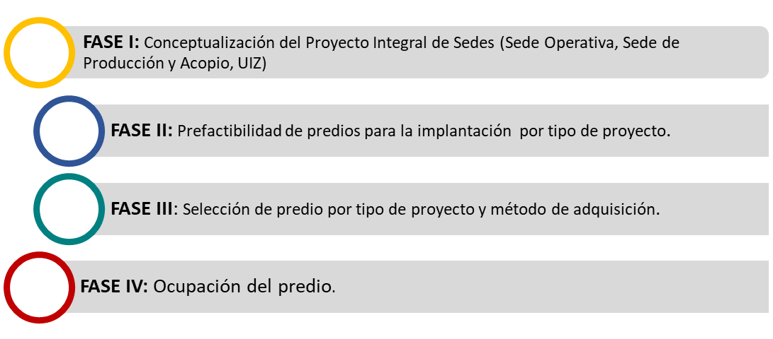

Ilustración: Fases metodológicas
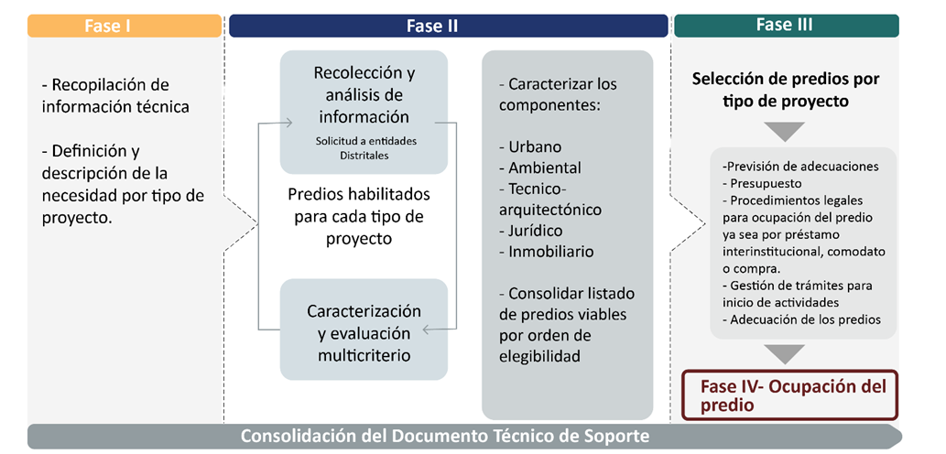
Ilustración: Flujograma general de las Fases de Trabajo para el desarrollo del Proyecto Integral de Sedes
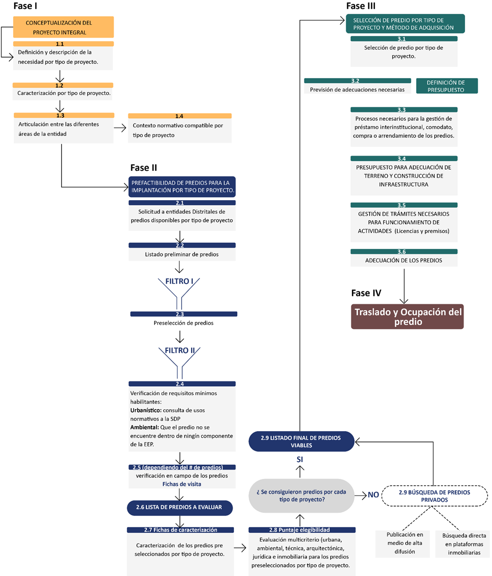

Durante la primera fase, en ejecución desde al año 2021, en conjunto con las diferentes áreas misionales de la Entidad, se han venido identificando las necesidades específicas para cada tipo de proyecto, en donde se han considerado los aspectos más relevantes a tener en cuenta, entre ellos características arquitectónicas, de equipamiento, permisos y autorizaciones; por ejemplo, la definición del área mínima para cada tipo de proyecto, el análisis de la localización más adecuada para su implantación y el uso del suelo requerido y compatible para el correcto desarrollo de las actividades de producción, operación y conservación.

Una vez se identificaron dichos aspectos, se remitió una solicitud a diferentes entidades distritales y estatales, relacionada con la información de los predios disponibles que puedan cumplir con las características y requerimientos necesarios para la implementación del Proyecto Integral de Sedes.

Actualmente, la UAERMV ha venido adelantando el desarrollo de la fase II concerniente al desarrollo de los análisis de prefactibilidad de los predios para cada tipo de proyecto para determinar su viabilidad.

En esta fase se decanta la información recibida haciendo un primer filtro de acuerdo con las necesidades establecidas. Posteriormente se realiza un segundo filtro a través de la verificación de los requisitos mínimos habilitantes en relación con los componentes establecidos para el desarrollo de la evaluación multicriterio: urbanístico, jurídico, ambiental, técnico y arquitectónico; obteniendo como resultado, un listado preliminar de predios a partir del cual se debe solicitar a la Secretaría Distrital de Planeación la emisión de un concepto sobre su situación normativa y otros conceptos técnicos a las entidades que procedan como las Secretarías de Ambiente y Movilidad. Paralelamente, este listado preliminar deberá someterse a una caracterización de la cual se obtiene como resultado una ficha por cada predio (según el tipo de proyecto) con las condiciones que ofrece su localización. Junto con esta actividad, se realizará una evaluación multicriterio (urbanística, arquitectónica, técnica, ambiental, jurídica, inmobiliaria) que deberá dar como resultado final de la Fase II un orden de elegibilidad de los predios. De acuerdo con la cantidad de predios habilitados, deberá realizarse las visitas a campo necesarias para recolectar y verificar la información.

Posteriormente en la fase III y, de acuerdo con los resultados obtenidos anteriormente, se dará inicio a la definición y aprobación del presupuesto de acuerdo con la naturaleza del predio: público, para préstamo interinstitucional o comodato, o privado, para compra o arrendamiento. Una vez definidos los requisitos según el tipo de predio para cada proyecto, se debe definir el presupuesto para la adecuación del terreno y en caso de ser necesario construcción de infraestructura, para iniciar con la gestión de trámites requeridos para el funcionamiento de las actividades, como licencias y permisos ambientales. Por último, deberá hacerse la adecuación de los predios y, por consiguiente, iniciarse la Fase IV relacionada con el traslado (equipo, mobiliario, vehículos y maquinaria) y ocupación de las nuevas sedes que se defina la Entidad.

FASE I: Conceptualización del Proyecto Integral

Definición y descripción de la necesidad por tipo de proyecto:

Sede Operativa

Es preciso mencionar que para el cumplimiento de las funciones asignadas a la UAERMV en lo referente a rehabilitación y mantenimiento de la infraestructura vial de la ciudad, es necesario contar con un inmueble que permita el almacenamiento y despacho de materiales, insumos, maquinaria, equipos y el recurso humano necesario para los diferentes frentes de obra, así como el control de la operación a través de los más de 600 colaboradores entre trabajadores oficiales, afiliados participes y contratista de las diferentes dependencias de la Entidad, en especial de la Subdirección Técnica de Producción e Intervención, Gerencia Ambiental, Social y Atención al Usuario, Gerencia de Producción, Gerencia de Intervención y la Secretaria General a través de las áreas de Almacén, Gestión Documental, entre otras.

Dentro de las condiciones que debe tener el predio, como mínimo debe disponer de un área útil de 18.500m2, con espacios adecuados y dotados que incluyan mobiliario para oficina, garantizando como mínimo 211 puestos de trabajo entre los tipos directivo, gerencial y operativo, circuito de CCTV completamente dotado, punto de red y datos certificados, corriente normal y corriente regulada en las superficies que sea requerido de acuerdo con la distribución y función definida por la Entidad, centros de datos funcional, zona para el lavado de vehículos completamente dotado, equipos e instalaciones para talleres, muebles rodantes de archivo, estantería tipo industrial para almacenamiento de bienes y materiales de obra, entre otros.

A continuación, se proyecta una distribución de las áreas mínimas requeridas:

Tabla: Áreas mínimas requeridas – Sede Operativa UAERMV
ÍTEM | DESCRIPCIÓN | ÁREA MÍNIMA (m2)
1. | ÁREA ADMINISTRATIVA
 | Oficinas administrativas | 700,00
 | Área de mantenimiento | 500,00
 | Atención al ciudadano | 50,00
 | Subtotal | 1.250,00
2. | ARCHIVO
 | Archivo Central | 800,00
 | Subtotal | 800,00
3. | BODEGA
 | Bodegas almacén | 1.500,00
 | Área de talleres | 1.200,00
 | Subtotal | 2.700,00
4. | SERVICIOS
 | Casino | 250,00
 | Cafetería | 150,00
 | Baños – Vestieres | 250,00
 | Subtotal | 650,00
5. | PATIO y VÍAS INTERNAS
 | Patio de maniobra y maquinaria | 8.800,00
 | Parqueadero | 1.000,00
 | Lavadero | 200,00
 | Porterías | 50,00
 | Cuarto de residuos | 50,00
 | Vías internas de maniobra | 3.000,00
 | Subtotal | 13.100,00
 | TOTAL | 18.500,00
Fuente: GREF - UAERMV, 2022

Según las funciones de la Entidad establecidas en el artículo 8 del Acuerdo 011 de 2010 del Consejo Directivo de la UAERMV, resulta de vital importancia la necesidad de contar con una Sede Operativa, ya que, de las 14 funciones misionales inherentes a la intervención de obras, 7 de ellas se desarrollan en dicha Sede, por cuanto se puede decir que se relacionan con la programación, coordinación y seguimiento del modelo de ejecución directa que desarrolla la Entidad:

“1. Programar y ejecutar las obras necesarias para la pavimentación, rehabilitación y el mantenimiento preventivo, rutinario y correctivo de la malla vial local, y obras complementarias.
2. Programar y ejecutar intervenciones con fresado estabilizado para brindar soluciones de movilidad en la malla vial local.
3. Programar, coordinar, dirigir, hacer seguimiento y evaluar las obras ejecutadas directamente por la Unidad.
4. Coordinar, hacer seguimiento y evaluación de las obras ejecutadas por terceros.
(…)
7. Programar y ejecutar el mantenimiento predictivo, preventivo y correctivo de los bienes, maquinaria, equipos y herramientas de la entidad para el cumplimiento de su misión.
8. Coordinar y controlar el programa de operación de la maquinaria y del parque automotor, su abastecimiento de combustibles; elaborar el inventario del estado de los equipos a su cargo y hacer la solicitud para la adquisición o reposición de maquinaria y equipos de acuerdo a las necesidades de la entidad.
9. Aplicar los planes y programas de salud ocupacional, y de protección ambiental concebido para la ejecución de la gestión de la Subdirección.
(…)”.

Así las cosas, con esta sede se busca mejorar la efectividad y eficiencia de las actividades relacionadas con logística y operatividad a cargo de la UAERMV, en un espacio accesible, con cerramiento perimetral en las condiciones apropiadas que garantice la seguridad de los bienes muebles, equipos, maquinaria y demás elementos que la Entidad utiliza para sus actividades operativas; asimismo, debe asegurar unas condiciones óptimas que sean seguras para los colaboradores que deben pernotar en el inmueble.

De acuerdo con lo anterior, para el desarrollo de las actividades operativas, la Unidad requiere de un predio ubicado al occidente de la ciudad de Bogotá D.C. o en municipios que hagan parte de la Región Metropolitana al occidente de la ciudad, cuyo uso de suelo sea compatible y permitido para actividad industrial, además que pueda facilitar la adecuación o construcción de la infraestructura que se detalla a continuación:

- Espacios para área administrativa

El predio requiere de una edificación en uno o dos plantas con un área construida de mínimo 700,00m2, con el propósito de poder ubicar en esta área una oficina cerrada de tipo directivo, oficinas gerenciales, puestos de trabajo operativos, sala de juntas, recepción, y baterías de baños.

Las oficinas del área de mantenimiento deben tener como mínimo un área de 500,00m2, y estar ubicadas en la zona de talleres o cercana a ellas, por lo que, en este caso, se debe brindar mayor protección en las áreas de oficina ofreciendo películas de protección solar para los vidrios y manejo de la extracción de olores y gases que se pueden presentar en estos escenarios. En cuanto a los servicios de este módulo, deberá tener baterías de baños, cuarto técnico, cuarto de primeros auxilios y sala de lactancia completamente dotada.

Además de las áreas descritas anteriormente, el espacio debe contar con un área mínima de 50m2 para ubicar la oficina de atención al ciudadano, en cumplimiento de la NTC 6047 y la guía de la Veeduría Distrital.

- Espacios para archivo central

Edificación con un área mínima de 800m2, con las condiciones ideales de ventilación e iluminación para la preservación, control y manipulación de documentos físicos. Deberá albergar espacios de trabajo operativos, cuarto técnico y puestos para la consulta de documentos físicos y digitales y área suficiente para la adecuación de un archivo rodante con capacidad para al menos 800 unidades de consulta.

- Bodega de almacén

Edificación de aproximadamente 1.500m2, en el cual deben ir dispuestas todas las estanterías para almacenar los elementos de grandes dimensiones como varillas, mallas, geotextiles, tubería, entre otros; adicionalmente, un área con estantería de menor dimensión para suministros de oficina, elementos menores y elementos de seguridad y un módulo o bodega debidamente señalada y dotada con estantería metálica para almacenamiento de canecas, materiales de obra y elementos de ferretería. Por último, espacios cubiertos de menor dimensión para el almacenamiento de elementos de señalización y descargue de los frentes de obra.

- Talleres de mantenimiento

Se requiere un espacio cubierto de aproximadamente 1.200m2 para el desarrollo de las actividades correspondientes al mantenimiento de maquinaria y vehículos, montallantas, cambio de aceite, taller de carpintería, entre otros. Este debe contar con la infraestructura necesaria para cada actividad, red para suministro de aire a presión y espacio para el almacenamiento y manejo de emulsiones y residuos de aceite y combustible.

- Zona de servicios

Esta zona comprende los espacios de casino, cafeterías, baños y vestidores para los colaboradores de la Entidad, con un área aproximada de 650m2; debe tener una zona cubierta y de un solo ambiente para el casino, con un espacio para el funcionamiento de la cocina industrial, unas áreas de cafetería y un espacio para la ubicación de dos espacios independientes de baños y vestidores para hombres y mujeres.

- Zona de Patios

Comprende toda la zona de tránsito de maquinaria denominado patio de maniobras y maquinaria, zonas de parqueadero de vehículos livianos, zona de lavadero de vehículos, portería de vigilancia y de acceso peatonal y vehicular, cuartos para la clasificación de residuos, entre otros. El área estimada aproximada para la zona de patios es de 10.100m2, con un área adicional aproximada de 3.00m2 para vías internas que pueden variar dependiendo de la distribución que se defina.

Sede de Producción y Acopio- Planta Norte

Con el fin de descentralizar la operación de la sede de producción, localizada en la localidad de Ciudad Bolívar, mejorar los tiempos de logística y distribución y, aumentar el área de cobertura de las intervenciones, se requiere un predio preferiblemente ubicado al norte de la ciudad o en municipios aledaños al norte de Bogotá que hagan parte de la Región Metropolitana, para la producción y transformación de mezcla asfáltica, así como el acopio y reciclaje de material.

De esta manera se pretender disminuir considerablemente los tiempos de desplazamiento y recorridos para el abastecimiento de materias primas para la intervención y mantenimiento en los frentes de obra de la zona norte; reduciendo la huella de carbono generada en los recorridos desde la planta de producción actual.

Actividades específicas a desarrollar:

- Administrativas: El lugar debe contar con espacios de oficina para la distribución de puestos de trabajo de tipo directivo, gerenciales y operativos. Adicionalmente, un espacio o depósito para almacenamiento de elementos; un espacio para sala de juntas; áreas para la ubicación de puntos de impresión, recepción, UPS, cuarto técnico y baterías de baños. Asimismo, debe contemplar un área para atención al usuario y archivo.
Las instalaciones deben contar con sistemas o redes para el suministro de recursos hídrico y energético amigables con el medio ambiento como luminarias led, sistemas ahorradores, recirculación y reutilización; mitigando los impactos ambientales generados en las actividades diarias dentro de las sedes.

- Producción de mezcla asfáltica: Se requiere disponer con un espacio para producir, por medio de una planta móvil, mezcla asfáltica para conservación y mantenimiento. Se debe contar con un área para ubicar tanques de combustibles, de asfalto, una caldera, una planta eléctrica, trituradoras, cargadores y báscula.

- Fresado de material asfáltico: Se trata de la transformación de material asfáltico residual para su reciclaje.

- Acopio: Acumulación de pasta asfáltica y de material fresado.

- Almacenamiento de materiales pétreos

- Mantenimiento preventivo y rutinario de maquinaria y vehículos: Zona de taller mecánico.

- Parqueo de maquinaria pesada y vehículos

Para la implementación de la planta norte se tiene como primera opción, una necesidad de área aproximada a 20.000 m2.

Como segunda opción de acuerdo con la disponibilidad de predios existente, se podría optar por un predio con área útil aproximada de 10.000m2 y otro entre 7.000m2 y 10.000m2, con la siguiente propuesta de distribución:

Tabla: Áreas de Producción y Operación - Planta Móvil continua, asfalto caliente

ÍTEM | DESCRIPCIÓN | ÁREA MÍNIMA (m2)
1 | CASETA O PORTERÍA DE INGRESO Y SEGURIDAD
2 | PARQUEADEROS VISITANTES | 300,00
3 | PARQUEO VOLQUETAS Y EQUIPOS | 400,00
4 | CÁRCAMO LAVADO | 50,00
5 | MONTALLANTAS | 100,00
6 | MANTENIMIENTO AUTOMOTRIZ | 250,00
7 | MANTENIMIENTO INDUSTRIAL | 250,00
8 | ACOPIO PASTA ASFÁLTICA | 300,00
9 – 10 - 11 | AGREGADOS PETREOS | 900,00
12 | CALDERA – 2 Tanque de combustible - 1 Tanque de emulsión, 2 Tanque de asfalto convencional y 2 Tanques de asfalto caucho. | 400,00
13 | PLANTA MÓVIL: Tolvas agregados - tambor secador mezclador - sistema de control - planta eléctrica - sistema de aire – filtros – cargue de mezcla. | 400,00
14 | ADMINISTRACIÓN: Oficinas - baños - vestier – casino – laboratorio. | 1.000,00
15 | BÁSCULA CAMIONERA MÓVIL | 150,00
 | ÁREA DE MANIOBRA: CARGADOR | 1.000,00
 | ÁREA DE MANIOBRA: AGREGADOS PETREOS | 1.500,00
 | ÁREA DE MANIOBRA: COMBUSTIBLE ASFALTO | 1.500,00
 | ÁREA DE MANIOBRA: VOLQUETAS Y CARGUE DE MEZCLA ASFÁLTICA | 1.500,00
 | ÁREA TOTAL APROXIMADA | 9.400,00
Fuente: STIP - UAERMV, 2022

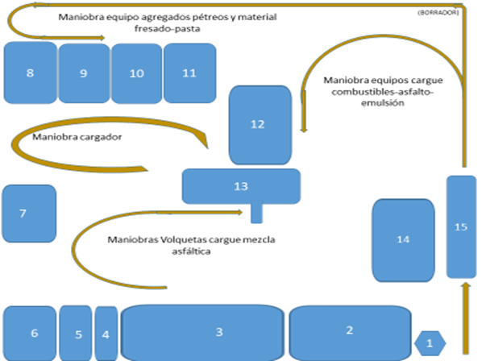
Ilustración 10. Necesidades espaciales sede Planta Norte
Fuente: STIP - UAERMV, 2022

Tabla: Áreas para la ubicación de un equipo de Trituración y para el Acopio de materiales
ÍTEM | DESCRIPCIÓN | ÁREA MÍNIMA (m2)
16 | ZONAS DE ACOPIO DE MATERIALES DE FRESADO, PASTA ASFÁLTICA Y PETREOS
17 | PLANTA DE TRITURACIÓN
18 | ACOPIO DE MATERIAL TRITURADO
 | ÁREA TOTAL APROXIMADA | 7.000,00 a 10.000,00
Fuente: STIP - UAERMV, 2022

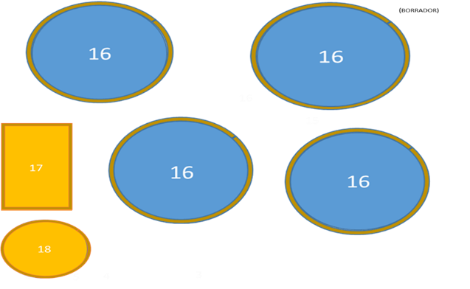
Ilustración 11. Necesidades espaciales Centro de Acopio
Fuente: STIP - UAERMV, 2022

Centro de Acopio de Materiales

Uno de los problemas actuales que se ha venido identificando en la actual sede de producción, es la falta de espacio por el acopio de materiales que retornan de los frentes de obra, tales como: retal de concreto, pasta asfáltica y fresado. De acuerdo con el reporte de la Gerencia de Producción para el año 2021 se calculó que, en la sede de producción el acopio de estos materiales era de aproximadamente 120.000 m3, y se tiene registro que en promedio al mes ingresan 5.800m3 de pasta asfáltica. Las estimaciones para el año 2022, es que el patio de acopio de pasta asfáltica se encuentre con alrededor de 100.000m3, sin contar los de retal de concreto y fresado que en su conjunto puede representar algo menos de 50.000m3. Esta situación en términos generales reduce la capacidad de la sede de producción para la ocupación de esas áreas en otras que sean más funcionales para la Entidad.

Por otra parte, los acopios están siendo utilizados bajo la disposición de libre botado, ganando altura con un único talud por todos sus costados, cuya inclinación corresponde al ángulo de reposo de estos materiales, que puede variar entre 35° y 45° con diferentes alturas que superan los 4 metros de altura; convirtiendo estas zonas en amenaza alta por deslizamientos, que aumentan la incidencia de la sede de producción a fenómenos de remoción en masa.

Por estas razones, la UAERMV plantea que, dentro de este proyecto, se pueda prever la infraestructura completa y adecuada para tal fin. Así las cosas, el Proyecto Integral Sedes propone la implantación de diferentes sedes en sectores estratégicos de la ciudad con el fin de mejorar las actuales condiciones de producción, operación, logística, cobertura, acopio, rehabilitación y mantenimiento y así lograr ser una entidad referente a nivel nacional e internacional por el desarrollo de un modelo sostenible de conservación que genere valor público y facilite la conectividad multimodal para el uso.

Unidad de Intervención Zonal (UIZ)

Se plantea la creación de 4 Unidades de Intervención Zonal - UIZ, en predios que pueden o no tener edificaciones de oficinas o cubiertas, preferiblemente con cerramiento. Debe cumplir con las condiciones de acceso para vehículos pesados y maquinaria para facilitar la operación cotidiana de conservación, debido a que cada una de las UIZ atenderá la malla vial de varias localidades agrupadas teniendo en cuenta la extensión en km-carril de infraestructura vial (local, intermedia y rural) y de ciclorrutas. En conclusión, se busca fortalecer la actividad de intervención con el fin de:

- Incrementar las intervenciones locales e intermedias.
- Tener puntos de atención estratégicos para mejorar la conexión con las diferentes localidades.
- Diagnosticar la malla vial “sin estado”.
- Aumentar la conservación de la Ciclo Infraestructura.
- Incrementar las intervenciones de la malla vial rural.
- Tener mejor respuesta de atención a las emergencias relacionadas con la malla vial.
- Disminuir los tiempos de desplazamientos reduciendo la huella de carbono generada por el parque automotor.

Ilustración: Estrategias propuestas para una nueva forma de intervención
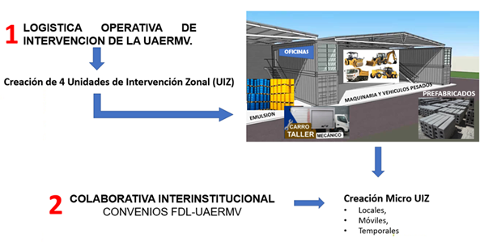
Ilustración 12. Estrategias propuestas para una nueva forma de intervención
Fuente: STIP - UAERMV, 2021

Para tal fin, se propone la implantación de 4 Unidades de Intervención Zonal de la siguiente manera:

lustración: Distribución propuesta de las Unidades de Intervención Zonal - UIZ
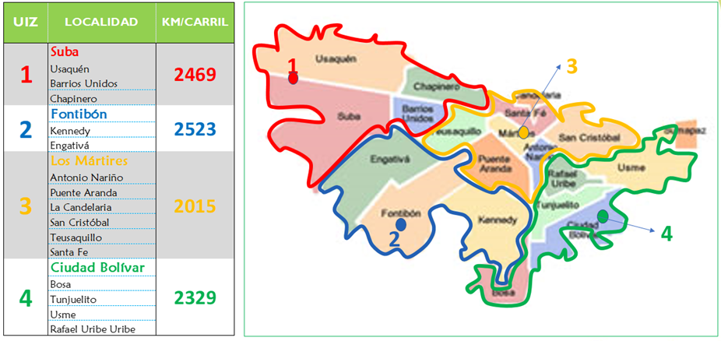
Fuente: STIP - UAERMV, 2021

Actividades específicas a desarrollar:

- Parqueo de maquinaria pesada, vehículos pesados y maquinaria menor: Se debe contar con espacio para parqueo de bulldozer, cargador frontal, compactador de llantas, minicargador, motoniveladora, pavimentadora, perfiladora de asfalto, recicladora de asfalto, entre otros.

- Administrativas: El lugar podrá contar con espacios de oficina para la distribución de puestos de trabajo de tipo directivo, gerenciales y operativos, así como área de archivo y de bienestar.

- Mantenimiento: Deberá contar con infraestructura para las actividades relacionadas con el mantenimiento de maquinaria y vehículos.

- Almacenamiento y bodegaje: Área dispuesta para el acopio de los diferentes insumos necesarios para la rehabilitación y conservación vial.

Para la implementación de las Unidades de Intervención Zonal, se tiene una necesidad de área aproximada de 5.000m2 por cada una, con la siguiente propuesta de distribución:

Tabla: Áreas mínimas requeridas – Unidades de Intervención Zonal -UIZ
ÍTEM | DESCRIPCIÓN | ÁREA MÍNIMA (m2)
1 | ÁREA DE PARQUEO | 2.850,00
2 | ÁREA DE CIRCULACIÓN | 860,00
3 | ÁREAS ADMINISTRATIVAS Y DE BIENESTAR | 480,00
4 | ÁREA DE MANTENIMIENTO Y BODEGAJE | 650,00
5 | ÁREAS PARA ARCHIVO | 200,00
 | ÁREA TOTAL APROXIMADA | 4.040,00
Fuente: STIP - UAERMV, 2021

Caracterización por tipo de Proyecto

A continuación, se resumen las condiciones mínimas requeridas para la implementación de la infraestructura física que caracteriza cada tipo de proyecto:

Tabla: Áreas mínimas requeridas – Unidades de Intervención Zonal –UIZ

TIPO PROYECTO | UBICACIÓN | ÁREA ÚTIL MÍNIMA | USO DEL SUELO PERMITIDO Y COMPATIBLE
Sede Operativa | a. Occidente: Preferiblemente en las localidades de Fontibón, Engativá y Suba.  b. Región Metropolitana: Municipios al occidente de la ciudad. | 18.500 m2 | Industrial
Sede de Producción y Acopio (Planta Norte) | a. Occidente: Preferiblemente en las localidades de Suba, Usaquén y Engativá.  b. Región Metropolitana: Municipios al norte de la ciudad. | Opción 1: 1 predio de 20.000 m².  Opción 2: 1 predio de 10.000 m² y otro entre 7.000 y 10.000 m². | Industrial
Unidades de Intervención Zonal (UIZ) | a. UIZ Norte:  Suba, Usaquén.  b. UIZ Occidente:  Fontibón.  c. UIZ Centro:  Los Mártires, Teusaquillo, Santa Fe, Puente Aranda.  d. UIZ Sur:  Ciudad Bolívar. | 4.000 a 7.000m2 | Comercial y de Servicios
Fuente: UAERMV, 2021

Articulación entre las diferentes áreas de la Entidad

Para llevar a cabo la implementación de las estrategias de largo plazo, es importante establecer una comunicación e interacción fluida con diferentes áreas y/o procesos de la Entidad; lo anterior, teniendo en cuenta que algunas serán generadoras de necesidades, otras validarán técnicamente la necesidad y otras apoyarán el desarrollo metodológico que permita el cumplimiento de los objetivos establecidos.

En este sentido, para el óptimo desarrollo del proyecto que se contempla dentro del Plan de Infraestructura Física de la Entidad, es importante involucrar las áreas que se enlistan a continuación con el objetivo propuesto para cada una:

DEPENDENCIA | ÁREA / PROCESO | OBJETIVO
Subdirección Técnica de Producción e Intervención | Gerencia de Producción | - Establecer las necesidades técnicas para la operación en Sedes operativas y de producción.  - Validar técnicamente la necesidad y apoyar el proceso de selección.  - Suministro de información relevante técnica para la etapa de viabilidad del proyecto
Subdirección Técnica de Producción e Intervención | Gerencia de Intervención | - Validar técnicamente la necesidad y apoyar el proceso de selección.  - Suministro de información relevante técnica para la etapa de viabilidad del proyecto
Subdirección Técnica de Producción e Intervención | Gerencia Ambiental, Social y Atención al Usuario | - Establecer las condiciones y requerimientos de índole ambiental.  - Apoyar el proceso de selección predial  - Adelantar los trámites requeridos por la Autoridad Ambiental competente.
Subdirección de Malla Vial | N/A | - Suministro de información relevante técnica para la etapa de viabilidad del proyecto.
Oficina Asesora de Planeación | N/A | - Orientar el proceso de formulación del proyecto de Inversión  - Apoyar las gestiones para la consecución de recursos  - Seguimiento a la Inversión conforme a los instrumentos establecidos de carácter Distrital.
Oficina Asesora Jurídica | N/A | - Emitir conceptos jurídicos que llegaren a ser requeridos para el desarrollo del proyecto.
Secretaría General | Gestión de Recursos Físicos | - Dirigir los procesos a los que haya lugar en el marco del mejoramiento de la infraestructura física  - Acompañar a la Secretaría General para la consolidación de las necesidades de espacios físicos funcionales para la Entidad
Secretaría General | Gestión de Talento Humano - SST | - Establecer los requerimientos de seguridad y salud en el trabajo que deben cumplir los proyectos de infraestructura.  - Suministro de información relevante técnica para la etapa de viabilidad del proyecto.
Secretaría General | Proceso de Gestión Financiera | - Apoyar el proceso financiero del proyecto cuando se cuenten con los recursos para la implementación.

Contexto normativo compatible con la necesidad por tipo de proyecto

De conformidad con el concepto emitido por la Dirección de Planes Maestros y Complementarios de Secretaría Distrital de Planeación mediante el Radicado No. 1-2021-94160, 2-2021-112451 de fecha 28 de enero de 2022, los siguientes, son los conceptos de uso para cada tipo de proyecto en virtud del Decreto Distrital No. 555 de 2021 - Plan de Ordenamiento Territorial – POT - “Bogotá Reverdece 2022- 2035”.

Sede Operativa y Unidades de Intervención Zonal (UIZ)

Según las actividades mencionadas para las Sedes Operativas y Unidades de Intervención Zonal, “(...) teniendo como base la Guía indicativa de comparación de usos del suelo urbano en el escenario del Decreto Distrital 190 de 2004 con la propuesta POT 2021 dispuesta como Tabla 46 del numeral 8.6 del Libro 2 DTS Componente Urbano del POT 2021 “Bogotá Reverdece 2022- 2035”, se tiene lo siguiente:

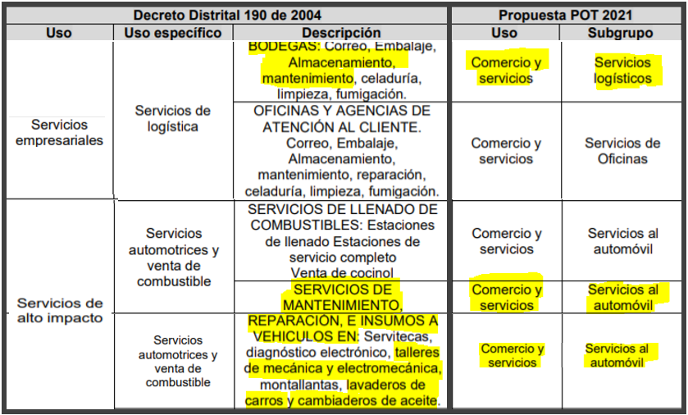
Fuente: Copia Parcial Tabla 46 Libro 2 DTS Componente Urbano Decreto 555 de 2021

De acuerdo con lo anterior, Sedes Operativas y Unidades de Intervención Zonal correspondería al Uso de Comercio y Servicios y se clasificarían dentro del subgrupo de Servicios Logísticos y Servicios al automóvil.

Por ello el artículo 243 del Decreto Distrital 555 de 2021, sobre Clasificación de los usos comerciales y de servicios señala:

“Artículo 234.Clasificación de usos comerciales y de servicios. Los usos de comercio y servicios se clasifican así:

(…)

4.Servicios al automóvil. Corresponden a los establecimientos cuya actividad principal es la venta de bienes y prestación de servicios relacionados con los vehículos automotores y a la maquinaria. No incluye usos industriales.

(…)

6.Servicios logísticos: Corresponden a los establecimientos destinados al almacenamiento,
bodegaje, clasificación, limpieza y/o distribución de carga y/o mercancía. Incluye las bodegas
privadas de reciclaje no afectas al servicio público de aseo, en centros de acopio básico (separación, clasificación, embalaje, almacenamiento temporal y/o comercialización), así como aquellas en las que se adelanten procesos de pre transformación.

(…)”

“En este sentido, los usos de comercios y servicios de servicios logísticos y servicios al automóvil, según el artículo 243 del Decreto Distrital 555 de 2021 se permiten de acuerdo con el área de actividad y sujetos a las acciones de mitigación de impactos urbanísticos y ambientales correspondientes, de la siguiente manera:

Usos de Suelo permitidos por área de actividad, Artículo 243 Decreto Distrital No. 555 de 2021:

“Los usos del suelo permitidos para cada Área de Actividad se establecen en función de rangos de tamaño del área construida y sus condiciones de localización y de implantación.
Adicionalmente, los usos del suelo permitidos están sujetos a las acciones de mitigación de impactos urbanísticos y ambientales correspondientes.
Los usos del suelo permitidos, y sus condiciones de localización e implantación por área de actividad, son los siguientes:

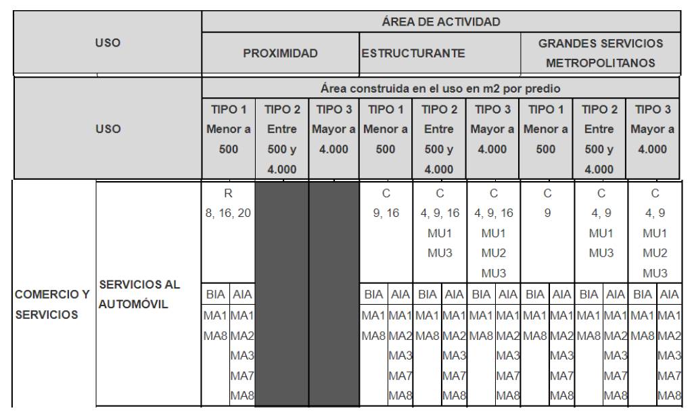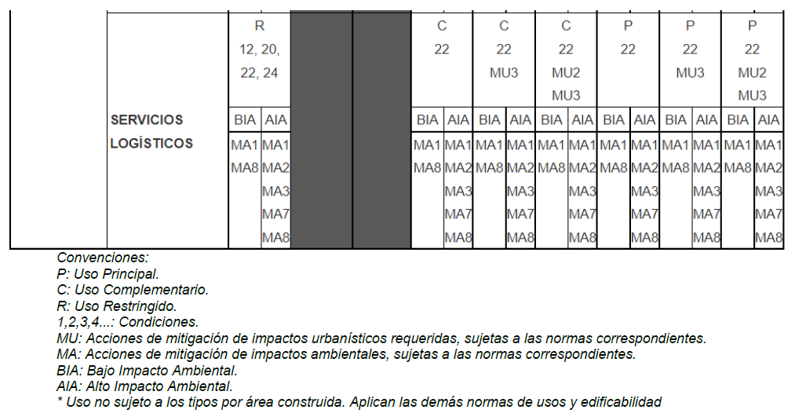

Con relación a las mitigaciones ambientales (MA) y urbanísticas (MU) se describen en los descritas en los artículos 245 al 248 del Decreto Distrital No. 555 del 2021, y serán aplicables al tipo de uso permitido”.

Sede de Producción y Acopio- Planta Norte

En el mismo concepto emitido por la Secretaría Distrital de Planeación se señala lo siguiente:

“Con relación a, a las actividades a desarrollar en “Sede de producción” la Dirección de Norma Urbana de esta Secretaría mediante memorando 3-2021-30822, indicó lo siguiente:

“De acuerdo con las actividades descritas en su comunicación entre las cuales se encuentran las de producción, transformación de mezcla asfáltica, acopio y reciclaje de material asfaltico, así como zonas de parqueo y mantenimiento de maquinaria y vehículos, observamos que el uso a desarrollar corresponde a un uso industrial.”

En este sentido, “Sede de producción” podría considerarse dentro de la Clasificación de los usos industriales del artículo 235 del Decreto Distrital 555 de 2021, como Industria Transformadora, señalando la siguiente definió:

“Artículo 235.Clasificación de usos industriales Los usos industriales se clasifican así:

(…)

4.Industria transformadora: Corresponde con la secuencia de actividades de transformación, elaboración, ensamble, manufactura y/o demás procesos que impliquen cambio del estado o presentación original de unas materias primas o insumos. En función de los impactos, esta categoría se clasifica así:

a. Industria Liviana: Tipo de industria que desarrolla actividades que generan nulo o bajo impacto ambiental y/o a la salud pública. Esta industria corresponde al puntaje menor o igual a 2, según la calificación obtenida de la sumatoria de los aspectos ambientales, sanitarios y operativos, definidos en el artículo de “Calificación de usos industriales”.

b. Industria Mediana: Tipo de industria que desarrolla actividades que generan un mediano impacto ambiental y/o a la salud pública. Esta industria corresponde al puntaje entre 3 y 5, según la calificación obtenida de la sumatoria de los aspectos ambientales, sanitarios y operativos, definidos en el artículo de “Calificación de usos industriales”.

c. Industria Pesada: Tipo de industria que desarrolla actividades susceptibles de generar un alto impacto ambiental y/o a la salud pública. Esta industria corresponde al puntaje mayor o igual a 6, según la calificación obtenida de la sumatoria de los aspectos ambientales, sanitarios y operativos, definidos en el artículo de “Calificación de usos industriales”.

Parágrafo 1. Las bodegas privadas de reciclaje no afectas al servicio público de aseo, que incluyan procesos de transformación, corresponden a industria mediana y/o pesada según el puntaje obtenido conforme con el artículo de “Calificación de usos industriales”.

En atención, a la Calificación de usos industriales que se indica en el artículo anterior, para la “Sede de producción” se debe tener el artículo lo señalado en el artículo 238 del Decreto Distrital 555 de 2021, que cita:

“Artículo 238.Calificación de usos industriales. Para determinar la clasificación de los usos industriales en industria liviana, mediana o pesada, se tendrá en cuenta la calificación obtenida de la sumatoria de los aspectos establecidos para cada uno de los criterios sobre aspectos ambientales, sanitarios y operativos, según el siguiente cuadro:
(…)”

Por otro lado, para el uso industrial se debe tener en cuenta el artículo 246 de Decreto Distrital 555 de 2021, sobre la autodeclaración por impacto antes las autoridades ambientales y sanitarias del Distrito Capital.

Para el uso industrial, según el artículo 243 del Decreto Distrital 555 de 2021 se permiten de acuerdo con el área de actividad y sujetos a las acciones de mitigación de impactos urbanísticos y ambientales correspondientes, de la siguiente manera:

“Los usos del suelo permitidos para cada Área de Actividad se establecen en función de rangos
de tamaño del área construida y sus condiciones de localización y de implantación. Adicionalmente, los usos del suelo permitidos están sujetos a las acciones de mitigación de impactos urbanísticos y ambientales correspondientes.

Los usos del suelo permitidos, y sus condiciones de localización e implantación por área de
actividad, son los siguientes:


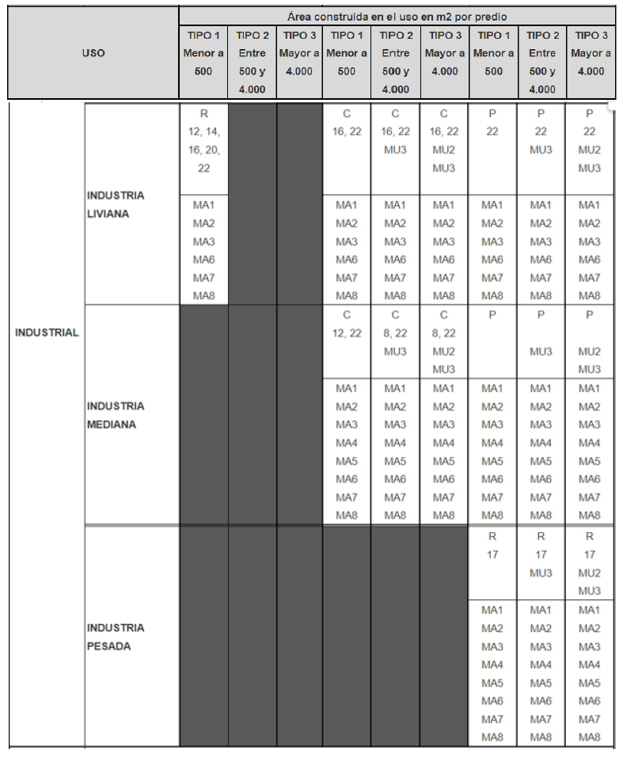

Finalmente, es de recalcar lo establecido en el parágrafo del artículo 242 del decreto Distrital
No. 555 de 2021 que establece: “Sólo se adquiere el derecho a desarrollar un uso permitido una vez cumplidas integralmente las obligaciones normativas generales y específicas, y previa obtención de la correspondiente licencia urbanística.”

(…)”.

Fase II: Prefactibilidad de predios para la implantación por tipo de proyecto

Metodología para la Selección predial

Análisis y verificación de requisitos mínimos habilitantes

De acuerdo con el proceso de selección predial para la posterior aplicación de la caracterización y evaluación multicriterio, se establece como primer paso el análisis de los requisitos mínimos habilitantes para verificar que la implementación del Proyecto Integral de Sedes de la UAERMV sea viable; los cuales se fundamentan en el concepto emitido por la Secretaría Distrital de Planeación y los que pueda emitir la Secretaría Distrital de Ambiente.

Se plantean como requisitos mínimos habilitantes, los siguientes:

- Urbanístico:
a. El uso de suelo del predio objeto de traslado de la Sede Operativa de la Entidad debe estar acorde con los usos establecidos por la norma urbanística aplicable según el Plan de Ordenamiento Territorial y enmarcado dentro del Uso de Comercio y Servicios conforme al concepto emitido por la Secretaría Distrital de Planeación. Asimismo, se considera que:
a. El predio NO debe hacer parte del Sistema Distrital de Parques
b. El predio NO debe encontrarse en zona de reserva vial. En caso contrario, deberá cumplir con las disposiciones establecidas en el “Subcapítulo 4: Zonas de Reserva” del Decreto Distrital 555 de 2021.

Es importante señalar que, al momento de ocupar el predio seleccionado, cuente con los espacios arquitectónicos básicos requeridos para el funcionamiento de acuerdo con las necesidades planteadas por la Entidad; que tenga acceso a servicios públicos y que, para ser ocupado, no requiera previamente de trámites de licenciamiento cuyos tiempos afecten el desarrollo de las actividades. En consecuencia, el predio debe tener algún tipo de desarrollo preexistente y no debe requerir previamente, para su uso, de una aprobación de plan parcial.

- Arquitectónico:
El predio debe contar con el área requerida, que, de acuerdo con el planteamiento de necesidades por parte de la UAERMV es de 18.500 m2. Debe incluir disponibilidad de área de patio o espacio libre. Otro aspecto a considerar como requisito habilitante es la manifestación de interés del propietario o gestor inmobiliario a realizar las adecuaciones de infraestructura necesarias para la Operación de la Sede.

- Ambiental:
Desde este criterio es importante que el predio a evaluar no se encuentre dentro ningún componente que haga parte de la Estructura Ecológica Principal (EEP).

- Jurídico:
El predio debe estar disponible para que sea adquirido a través de un contrato de compraventa o estar disponible para arrendamiento, o ser usado a través de un contrato de comodato. La disponibilidad del predio deberá ser confirmada en visita de campo o durante la fase de evaluación.

Tabla: Definición de requisitos mínimos habilitantes
Componente | Criterio | Descripción | Habilitado
Urbanístico | Uso del suelo (Comercio y Servicios) | Que en el sector normativo o la licencia urbanística se prevea el uso establecido por la SDP. | SI/NO
Urbanístico | Predio urbanizado (desarrollado) | Que en visita de campo se observe desarrollado y con conexión a servicios públicos. | SI/NO
Urbanístico | Hace parte del Sistema Distrital de Parques | Que no haga parte del Sistema Distrital de Parques | SI/NO
Urbanístico | Afectado por reserva vial | Que no haga parte de la reserva vial. | SI/NO
Urbanístico | Localización | Que se encuentre ubicado al occidente de la ciudad de Bogotá D.C. o en municipios que hagan parte de la Región Metropolitana al occidente de la ciudad. | SI/NO
Técnico- Arquitectónico | Área mínima de acuerdo con el tipo de proyecto:  -Sede Operativa: 18.500m2  -Sede de Producción planta norte: Opción 1: 20.000m2 -Opción 2: 1 predio de 10.000 m2 y otro entre 7.000 y 10.000 m2.  -UIZ: 4.000m2 a 7.000m2 | Que cumpla con las necesidades de área establecidas. | SI/NO
Técnico- Arquitectónico | Disponibilidad de realizar  adecuaciones | El propietario o gestor inmobiliario ha manifestado la intención de realizar las adecuaciones necesarias para la operación de la UAERMV | SI/NO
Ambiental | Afectado por componente de la EEP | Existencia en el predio de elementos de la EEP, excepto controles ambientales de vías arteriales | SI/NO
Jurídico | Predio disponible para arriendo, comodato, compra. | Disponibilidad para contrato de arrendamiento, comodato o compraventa. | SI/NO
Fuente: UAERMV, 2022

Para que un predio sea sometido a la fase de caracterización y evaluación, deberá cumplir con TODOS los criterios mínimos habilitantes establecidos. En caso de no cumplir con alguno de ellos el concepto será NO HABILITADO y no será considerado en el proceso de evaluación.

Se propone hacer un primer filtro en el momento que se verifiquen los componentes urbanístico y ambiental y de esta manera programar visitas a los predios para confirmar el cumplimiento de los requisitos técnico - arquitectónicos y jurídicos.

Visita de predios

Para el reconocimiento de la ubicación y verificación de los datos prediales, condiciones de la oferta, condiciones ambientales y condiciones urbanísticas/arquitectónicas, se deberá realizar visitas a los predios habilitados de manera preliminar, en compañía de los propietarios y/o representantes que ofertaron predios a la UAERMV. Los formatos diligenciados con la información correspondiente a cada predio visitado corresponden al siguiente Anexo:

Tabla: Formato de verificación de predios
Fuente: UAERMV, 2022

Enfoque metodológico de la Evaluación Multicriterio

Una vez realizada la verificación de criterios mínimos habilitantes como condiciones mínimas que debe cumplir cada predio o polígono, donde el propósito es identificar que cada alternativa cumpla con las mismas condiciones de elegibilidad, se procede a aplicar la evaluación conforme a la metodología que se describe a continuación, teniendo en cuenta que dentro del marco del Proyecto Integral de Sedes, se debe realizar la evaluación y selección de 3 tipos de predios organizados por tipo de proyecto (Sede Operativa, Sede de producción - Planta Norte, o UIZ).
Así las cosas, se plantea realizar la evaluación a través de la metodología de Análisis Multicriterio que es una herramienta de priorización de alternativas que establece y pondera diferentes criterios de selección.

Para la aplicación del Análisis Multicriterio se deben definir las alternativas y los criterios de evaluación. Las alternativas se refieren al conjunto de predios identificados durante la etapa anterior de acuerdo con las solicitudes presentadas a entidades públicas o privadas; y, los elementos de evaluación que consisten en las características específicas de las alternativas llamados atributos, se convierten en criterios cuando se considera la información que los identifica ya sea de forma cualitativa o cuantitativa.

- Definición de criterios de evaluación:

Teniendo en cuenta que se debe establecer un orden definido de elegibilidad para la selección de los predios que albergarán las nuevas sedes de la UAERMV, se plantea realizar la evaluación a través de la metodología de Análisis Multicriterio; herramienta de priorización de alternativas que propone y pondera una serie de variables o criterios que influyen en la caracterización y viabilidad predial.

Para la aplicación del Análisis Multicriterio se consideran los elementos de evaluación desde los siguientes componentes:

- Urbanístico: Permite conocer la condición especifica de la norma urbana vigente en el sector en que se ubica cada predio, establecer la situación de accesibilidad y los usos que ofrece el entorno para prestar servicios a los usuarios de la Sede.
- Técnico – arquitectónico: Está orientado a las necesidades de áreas disponibles para las diferentes actividades de la Entidad en los predios a seleccionar por tipo de proyecto, al estado de su infraestructura y la disponibilidad de recursos tecnológicos y servicios.
- Ambiental: Para la Entidad es relevante que en el predio en el que va a realizar sus operaciones no se encuentre enmarcado con riesgos de tipo ambiental por actividades anteriores que se han desarrollado, así como estado del predio frente a procesos con la autoridad ambiental.
- Jurídico: Verificación de la naturaleza y estado jurídico de predio.
- Inmobiliario: La evaluación inmobiliaria se realiza conforme al método de adquisición para un posterior estudio especializado en el que se caracterice el costo-beneficio de acuerdo con el sondeo de precios establecido.

Para cada uno de los componentes se asignan atributos de acuerdo con lo que debe ser evaluado para cada predio habilitado. Dichos criterios deben ser revisados y aprobados por los miembros del equipo evaluador que designe la Entidad.

En la siguiente tabla se presentan los criterios por cada componente:

Tabla: Criterios de evaluación para la selección predial
COMPONENTE |  | CRITERIO
Urbanístico | 1 | Accesibilidad - Tipo vía
Urbanístico | 2 | Distancia máxima al punto de cubrimiento más lejano
Urbanístico | 3 | Disponibilidad de Servicios Sociales en un rango de 400 m
Urbanístico | 3.1 | Servicio de transporte
Urbanístico | 3.2 | Cercanía a restaurantes
Urbanístico | 3.3 | Zonas comerciales/bancarias
Técnico- Arquitectónico |  | Sede Producción- planta norte
Técnico- Arquitectónico | 1 | Disponibilidad de área o espacio libre para la distribución de las actividades requeridas.
Técnico- Arquitectónico | 2 | Disponibilidad de zona de parqueo.
Técnico- Arquitectónico | 3 | Disponibilidad de áreas de servicios (baños, permanencias)
Técnico- Arquitectónico | 4 | Disponibilidad de área administrativa.
Técnico- Arquitectónico | 5 | Disponibilidad de cerramientos
Técnico- Arquitectónico | 6 | Estado de la Infraestructura
Técnico- Arquitectónico | 6.1 | Muros
Técnico- Arquitectónico | 6.2 | Placas
Técnico- Arquitectónico | 6.3 | Techos
Técnico- Arquitectónico | 6.4 | Fachadas
Técnico- Arquitectónico | 7 | Servicios públicos (Disponibilidad y suministro)
Técnico- Arquitectónico | 7.1 | Agua
Técnico- Arquitectónico | 7.2 | Electricidad
Técnico- Arquitectónico | 7.3 | Gas
Técnico- Arquitectónico | 7.4 | Internet
Técnico- Arquitectónico | 8 | Sistema de redes contra incendios
Técnico- Arquitectónico |  | Sede Operativa
Técnico- Arquitectónico | 1 | Disponibilidad de área de patio o espacio libre.
Técnico- Arquitectónico | 2 | Disponibilidad de zona de bodega
Técnico- Arquitectónico | 3 | Disponibilidad de áreas de servicios (baños, permanencias)
Técnico- Arquitectónico | 4 | Disponibilidad de área administrativa y archivo
Técnico- Arquitectónico | 5 | Disponibilidad de cerramientos
Técnico- Arquitectónico | 6 | Estado de la Infraestructura
Técnico- Arquitectónico | 6.1 | Muros
Técnico- Arquitectónico | 6.2 | Placas
Técnico- Arquitectónico | 6.3 | Techos
Técnico- Arquitectónico | 6.4 | Fachadas
Técnico- Arquitectónico | 7 | Servicios públicos (Disponibilidad y suministro)
Técnico- Arquitectónico | 7.1 | Agua
Técnico- Arquitectónico | 7.2 | Electricidad
Técnico- Arquitectónico | 7.3 | Gas
Técnico- Arquitectónico | 7.4 | Internet
Técnico- Arquitectónico | 8 | Sistema de redes contra incendios
Técnico- Arquitectónico |  | Unidad de Intervención Zonal (UIZ)
Técnico- Arquitectónico | 1 | Disponibilidad de área de patio o espacio libre
Técnico- Arquitectónico | 2 | Disponibilidad de cerramiento
Técnico- Arquitectónico | 3 | Disponibilidad de área de oficinas y archivo
Ambiental | 1 | Condiciones ambientales del predio
Ambiental | 1.1 | Predio con riesgo de Pasivos
Ambiental | 1.2 | Cuenta con expediente o proceso abierto en SDA
Ambiental | 1.3 | Presencia de residuos peligrosos / Raae´s / almacenamiento de productos.
Ambiental | 2 | Condiciones ambientales de la zona (radio 500 mts)
Ambiental | 2.1 | Existen receptores sensibles de contaminación dentro del área definida (PM10)
Ambiental | 2.2 | Existen más actividades industriales que aportan a la Contaminación.
Ambiental | 2.3 | Se han presentado emergencias ambientales registradas en la Base Datos de la SDA.
Ambiental | 2.4 | La zona presenta altos niveles de contaminación atmosférica.
Jurídico | 1 | Disponibilidad para ocupación (no posee problemas jurídicos)
Inmobiliario | 1 | Préstamo interinstitucional / comodato
Inmobiliario | 2 | Compraventa
Inmobiliario | 3 | Arriendo
Fuente: UAERMV, 2022

- Metodología de calificación multicriterio

Con el fin de homogenizar los criterios de decisión, se construye la matriz de priorización en la cual se establece el rango de calificación cualitativa que se aplica entre un criterio con respecto a los demás.

El primer paso corresponde a la formulación de un cuadro de prioridades a partir de los siguientes criterios: Igual importancia, un poco más importante, mucho más importante, un poco menos importante y mucho menos importante; dando unos valores en la escala de 1, 5 y 10 a los primeros criterios (Igual importancia, un poco más importante, mucho más importante) y 1/5, 1/10 a los criterios (un poco menos importante y mucho menos importante).

El valor de 1 corresponde a la comparación que se realice de los factores de evaluación y cuyo resultado sea que ambos factores tienen el mismo grado de importancia; siguiendo en la escala con el valor de 5, este representa en la comparación, un resultado que el valor a comparar respecto del otro factor es un poco más importante, y así sucesivamente. En la siguiente escala se encuentra el valor de 10, el cual representa que el factor a comparar respecto del otro factor es mucho más importante; los siguientes dos valores de 1/5 (un poco menos importante) y 1/10 (mucho menos importante) equivalen al inverso de los criterios un poco más importante y mucho más importante, descritos en las líneas iniciales de este párrafo.

Tabla: Definición de calificación de criterios de evaluación predial
CALIFICACIÓN DE PRIORIDADES
CRITERIO | VALOR | CRITERIO | VALOR
Igual importancia | 1 | Un poco menos importante | 1/5
Un poco más importante | 5 | Mucho menos importante | 1/10
Mucho más importante | 10
Fuente: UAERMV, 2022

Para la priorización, cada uno de los miembros del equipo evaluador debe hacer la calificación de acuerdo con los criterios establecidos. El resultado de la matriz de prioridades que realice cada uno de los miembros será promediado con el fin de obtener un único valor de ponderación el cual será aplicado a cada una de las alternativas objeto de evaluación.

Una vez consolidada la priorización y los criterios de evaluación, es posible construir el conjunto de elección, el cual corresponde a la Matriz de Decisión o Matriz Multicriterio; en donde cada miembro del equipo evalúa su componente. El producto de la calificación con el valor ponderado es igual al puntaje y la sumatoria de cada puntaje establece el orden de las alternativas siendo la de mayor puntaje la alternativa más conveniente para la Entidad y sobre la cual se debe iniciar el proceso de negociación y contratación correspondiente.

Para la evaluación de las alternativas (predios que conforman el conjunto de selección y que han sido previamente habilitados), se establecen los siguientes atributos:

Tabla: Atributos y puntajes de la Evaluación Multicriterio
COMPONENTE |  | CRITERIO | RANGO | PUNTAJE
Urbanístico | 1 | Accesibilidad- Tipo vía | Vía V-3AD o superior con un ancho de vía > 22 m  Vía V-5 o superior con un ancho de vía > 18 m  Vía Local con un ancho de vía > 10 m y < 16 | 10  5  1
Urbanístico | 2 | Distancia máxima al punto de cubrimiento más lejano | Entre 15 y 20 km  Entre 20 y 25 km  Mayor que 25 km | 10  5  1
Urbanístico | 3 | Disponibilidad de Servicios Sociales en un rango de 400 m
Urbanístico | 3.1 | Servicio de transporte | Ruta SITP y Transmilenio  Solo Transmilenio  Solo ruta SITP  No hay rutas de servicio  publico | 10  7  5  1
Urbanístico | 3.2 | Cercanía a restaurantes | < 5  > 5 y < 10  > 10 | 1  5  10
Urbanístico | 3.3 | Zonas comerciales/bancarias | ≤ 2  ≥ 3 y ≤ 4  > 4 | 1  5  10
Técnico- Arquitectónico |  | Sede producción- planta norte
Técnico- Arquitectónico | 1 | Disponibilidad de área o espacio libre para la distribución de las actividades requeridas de operación y producción | De 9.001 a 10.000 m2  De 8.001 a 9.000m2  De 7.000 a 8.000m2 | 10  7  5
Técnico- Arquitectónico | 2 | Disponibilidad de área para ubicación de equipo de trituración y acopio de material | De 7.000 a 8.000 m2  De 8.001 a 9.000 m2  De 9.001 a 10.000 m2 | 1  5  10
Técnico- Arquitectónico | 3 | Disponibilidad de área administrativa y de servicios (baños, permanencias) | ≥ 400 m2  <400 m2 | 10  1
Técnico- Arquitectónico | 4 | Disponibilidad de cerramientos | SI/NO | Si: 10  No: 1
Técnico- Arquitectónico | 5 | Estado de la Infraestructura | Bueno / Regular / Malo | Bueno: 10  Regular: 5  Malo:1
Técnico- Arquitectónico | 5.1 | Muros | Bueno / Regular / Malo | Bueno: 10  Regular: 5  Malo:1
Técnico- Arquitectónico | 5.2 | Placas | Bueno / Regular / Malo | Bueno: 10  Regular: 5  Malo:1
Técnico- Arquitectónico | 5.3 | Techos | Bueno / Regular / Malo | Bueno: 10  Regular: 5  Malo:1
Técnico- Arquitectónico | 5.4 | Fachadas | Bueno / Regular / Malo | Bueno: 10  Regular: 5  Malo:1
Técnico- Arquitectónico | 6 | Servicios públicos (Disponibilidad y suministro) | SI/NO | Si: 10  No: 1
Técnico- Arquitectónico | 6.1 | Agua | SI/NO | Si: 10  No: 1
Técnico- Arquitectónico | 6.2 | Electricidad | SI/NO | Si: 10  No: 1
Técnico- Arquitectónico | 6.3 | Gas | SI/NO | Si: 10  No: 1
Técnico- Arquitectónico | 6.4 | Internet | SI/NO | Si: 10  No: 1
Técnico- Arquitectónico | 7 | Sistema de redes contra incendios | SI/NO | Si: 10  No: 1
Técnico- Arquitectónico |  | Sede Operativa
Técnico- Arquitectónico | 1 | Disponibilidad de área de patio para maniobra, maquinaria y áreas de soporte | ≥ 10.000 m2  <10.000 m2 | 10  1
Técnico- Arquitectónico | 2 | Disponibilidad de zona de bodega | ≥ 2.700 m2  >2.600<2.700  <2.600 | 10  5  1
Técnico- Arquitectónico | 3 | Disponibilidad de áreas de servicios (baños, permanencias) | <600 m2  600-700 m2 | 1  10
Técnico- Arquitectónico | 4 | Disponibilidad de área administrativa y archivo | ≥ 2.000m2  < 2.000 m2 | 10  0
Técnico- Arquitectónico | 5 | Disponibilidad de cerramientos | SI/NO | Si: 10  No: 1
Técnico- Arquitectónico | 6 | Estado de la Infraestructura
Técnico- Arquitectónico | 6.1 | Muros | Bueno / Regular / Malo | Bueno: 10  Regular: 5  Malo:1
Técnico- Arquitectónico | 6.2 | Placas | Bueno / Regular / Malo | Bueno: 10  Regular: 5  Malo:1
Técnico- Arquitectónico | 6.3 | Techos | Bueno / Regular / Malo | Bueno: 10  Regular: 5  Malo:1
Técnico- Arquitectónico | 6.4 | Fachadas | Bueno / Regular / Malo | Bueno: 10  Regular: 5  Malo:1
Técnico- Arquitectónico | 7 | Servicios públicos (Disponibilidad y suministro)
Técnico- Arquitectónico | 7.1 | Agua | SI/NO | Si: 10  No: 1
Técnico- Arquitectónico | 7.2 | Electricidad | SI/NO | Si: 10  No: 1
Técnico- Arquitectónico | 7.3 | Gas | SI/NO | Si: 10  No: 1
Técnico- Arquitectónico | 7.4 | Internet | SI/NO | Si: 10  No: 1
Técnico- Arquitectónico | 8 | Sistema de redes contra incendios | SI/NO | Si: 10  No: 1
Técnico- Arquitectónico |  | Unidad de Intervención Zonal (UIZ)
Técnico- Arquitectónico | 1 | Disponibilidad de área de patio o espacio libre | De 3000 a 5000 m2  De 5000 a 7000 m2 | 5  10
Técnico- Arquitectónico | 2 | Disponibilidad de cerramiento | SI/NO | Si: 10  No: 1
Técnico- Arquitectónico | 3 | Disponibilidad de área de oficinas y archivo | SI/NO | Si: 10  No: 1
 | 4 | Estado del cerramiento | Bueno / Regular / Malo | Bueno: 10  Regular: 5  Malo:1
Ambiental | 1 | Condiciones ambientales del predio
Ambiental | 1.1 | Predio con riesgo de Pasivos | SI/NO | Si: 1  No: 10
Ambiental | 1.2 | Cuenta con expediente o proceso abierto en SDA | SI/NO | Si: 1  No: 10
Ambiental | 1.3 | Presencia de residuos peligrosos / Raae´s / almacenamiento de productos. | SI/NO | Si: 1  No: 10
Ambiental | 2 | Condiciones ambientales de la zona (radio 500 m)
Ambiental | 2.1 | Existen receptores sensibles de contaminación dentro del área definida  (PM10) | SI/NO | Si: 1  No: 10
Ambiental | 2.2 | Existen más actividades industriales que aportan a la  Contaminación. | SI/NO | Si: 1  No: 10
Ambiental | 2.3 | Se han presentado emergencias ambientales registradas en la Base Datos de la SDA | SI/NO | Si: 1  No: 10
Ambiental | 2.4 | La zona presenta altos niveles de contaminación atmosférica | ≤ 40μg/m3  > 40 y ≤ 68 μg/m3  > 68 μg/m3 | 5  10  1
Jurídico | 1 | Disponibilidad para ocupación (no posee problemas jurídicos) | SI/NO | Si: 1  No: 10
Inmobiliario | 1 | Préstamo interinstitucional/ comodato  Compraventa  Arriendo | SI | 10
Inmobiliario | 1 | Préstamo interinstitucional/ comodato  Compraventa  Arriendo | SI | 5
Inmobiliario | 1 | Préstamo interinstitucional/ comodato  Compraventa  Arriendo | SI | 5
Fuente: UAERMV, 2022

Solicitud a Entidades públicas de predios disponibles por tipo de proyecto

Tal como se mencionó anteriormente en el apartado de Estrategia para el fortalecimiento de la infraestructura física de la UAERMV, con el Plan de Desarrollo Distrital, el Acuerdo 761 de 2020 en su artículo 95, se amplió el campo de acción de la Entidad con competencias no solo sobre las actividades de conservación de la malla vial local y la ciclo infraestructura sino que adicionalmente sus intervenciones deben contemplar la malla vial intermedia y la rural, por lo que se hace necesario establecer las estrategias para fortalecer la capacidad de Intervención de conservación, así como de aunar esfuerzos incluso con otras entidades del distrito o de la región para potenciar su actividad, lo que sin duda se traduce en ejecutar más obras de conservación para atender este incremento de la demanda.

En este sentido, desde el año 2021 la UAERMV ha venido realizando una serie de solicitudes a otras entidades del orden distrital, con el propósito de conocer los predios disponibles potencialmente útiles para el desarrollo de las actividades que hacen parte de su misionalidad. A la fecha, se ha elevado la consulta al Instituto de Desarrollo Urbano (IDU), Departamento Administrativo de la Defensoría del Espacio Público (DADEP), Empresa de Renovación y Desarrollo Urbano (ERU) y Junta de Infraestructura de la Alcaldía Mayor, Alcaldías municipales de Tenjo, Mosquera y Cota, Central de Inversiones (CISA) y Sociedad de Activos Especiales (SAE). Actualmente, a partir del listado de predios obtenido de cada una de las entidades consultadas, se encuentra en ejecución el desarrollo de la FASE II descrita en precedencia y concerniente al análisis de Prefactibilidad de predios para la implantación por tipo de proyecto.

Durante el proceso de análisis de los diferentes predios, cebe resaltar la importancia de mantener una activa comunicación con las diferentes entidades a las que se les realiza la consulta, para conocer eventualmente situaciones que puedan modificar el estado de disponibilidad de los predios reportados, o incluso de conocer nuevas opciones.

Alternativas de gestión para la búsqueda de predios privados

Tomando como referencia los conceptos descritos en el “Instructivo para desarrollar un Estudio de ofertas de Mercado Inmobiliario para Arrendamiento de Inmuebles” según sea la necesidad la Entidad, en la medida que requiera un bien inmueble que cumpla con los requerimientos y especificaciones establecidas para el desarrollo de sus funciones, ya sea para la adquisición en compra/venta o a través de la prestación de un servicio de arrendamiento, se deberán caracterizar las condiciones físicas y de mercado según donde se localice.

En este sentido, una solicitud pública de ofertas sirve como alternativa para la búsqueda de predios privados, así como la elaboración de un estudio de mercado inmobiliario convirtiéndose en una herramienta básica de análisis que ayudará a la Entidad en la toma de decisiones para seleccionar y negociar el inmueble.

Análisis y segmentación de mercado de predios privados

De acuerdo con los criterios generales expuestos en el Instructivo mencionado (aplicables de igual manera para la adquisición de predios en compra/venta) el análisis se deriva de la tipificación de los inmuebles fundamentalmente según sus características de uso y tipología, además de su organización en el gradiente de precios de la ciudad. Esto es importante considerarlo, ya que esta tipificación determina el marco de negociación y las condicionantes generales técnicas, económicas y normativas para la utilización de los inmuebles.

Por lo tanto, para realizar un análisis de mercado inmobiliario se debe considerar lo siguiente:

- El entorno económico: Esto significa, identificar si el ciclo macroeconómico afecta el análisis, de ser posible una cuantificación o dimensionamiento general del mercado en términos de inventario o stock, disponibilidad, y segmentación. Esto, además, determina la metodología específica a emplear en el análisis inmobiliario.

- Establecer las características de la oferta, para determinar los posibles precios a los cuales se puede adquirir el inmueble en compra/venta o contratar el arrendamiento.

- El tipo de producto a analizar: Tradicionalmente, el mercado inmobiliario se refiere a las transacciones que se realizan generalmente de compra, venta o alquiler, principalmente con los bienes inmuebles destinados para uso de vivienda, comercio, oficinas e industria. No obstante, se pueden encontrar algunos muy específicos, para uso institucional (educación, salud, cultura) o agrícola, entre otros. A su vez, en cada tipo de producto inmobiliario se encuentran diferentes clases o tipologías dependiendo de sus características: para vivienda: unifamiliar, multifamiliar o colectiva; para comercio: locales a pie de calle, en centros zonales o centros comerciales; para oficinas: en edificios de gama alta, media o baja; para industria: bodegas industriales o logísticas en parques industriales, zonas francas, o en zonas industriales; entre otros.

-La segmentación geográfica y condiciones arquitectónicas que reflejen características comunes dentro del producto analizado, lo cual incide en la ubicación en un segmento de precio específico dentro del tipo de producto inmobiliario. Típicamente, se segmenta un producto por ubicación, edad, tipología arquitectónica y tamaño.

A grandes rasgos los elementos básicos de comparación pueden estructurarse del siguiente modo:

a) Condiciones económicas

b) Características físicas de los inmuebles
La localización (zona / corredor) y la ubicación e implantación en el sector (junto a calle principal o vía secundaria)
La accesibilidad y proximidad al transporte público
La tipología del edificio
El tamaño (mayor o menor a “X” cantidad de m2 construidos).
La edad o antigüedad del inmueble
El estado de conservación

c) Otros factores que inciden en la formación de los precios
Servicios adicionales incluidos en áreas comunes del edificio (‘amenities’ o comodidades) dependiendo del uso y tipo de inmueble que se esté analizando.
Instalaciones, adecuaciones o características físicas adicionales incluidas en áreas útiles, dependiendo del uso y tipo de inmueble que se esté analizando.
Elementos incluidos en áreas útiles como muebles y enseres, máquinas, equipos de cómputo, accesorios, entre otros; teniendo en cuenta la vida útil de cada uno los elementos según su categoría y la depreciación máxima requerida por la Entidad.

FASE III: Selección predial por tipo de proyecto y método de adquisición

Según la verificación de los requisitos mínimos habilitantes de los predios potenciales desde los aspectos urbanísticos, técnicos, arquitectónicos, ambientales, jurídicos e inmobiliarios y la calificación multicriterio, se debe establecer el orden de elegibilidad de los predios habilitados según el tipo de proyecto.

Tabla: Matriz de resultados Evaluación Multicriterio
Orden de elegibilidad | TIPO DE PROYECTO | PREDIO
1
2
3
4
Fuente: UAERMV, 2022

En esta fase, de acuerdo con los resultados logrados en las fases anteriores, se deberá definir y aprobar el presupuesto de acuerdo con la naturaleza del predio: Público, para préstamo interinstitucional o comodato; o privado, para compra o arrendamiento. Una vez definidos los requisitos de acuerdo con el tipo de predio, se deberá definir el presupuesto para la adecuación del terreno y en caso de ser necesario, la construcción de infraestructura, para iniciar con la gestión de trámites necesarios para el funcionamiento de las actividades, como licencias y permisos ambientales.

Estimaciones presupuestales para adquisición o arrendamiento

Para llegar a estimar el presupuesto bien sea para la adquisición o arrendamiento de los inmuebles que requiera la Entidad, es necesario deducir estadísticamente el valor de mercado de cada uno. En la medida que proceda, corresponderá la aplicación de métodos de comparación, en función del comportamiento del mercado inmobiliario zonal en la fecha de valor, y siempre que los bienes sean susceptibles de tener Mercado. Dentro del marco de la Ley en Colombia, el método de comparación se define como “la técnica valuatoria que busca establecer el valor comercial del bien, a partir del estudio de las ofertas o transacciones recientes, de bienes semejantes y comparables al del objeto de avalúo. Tales ofertas o transacciones deberán ser clasificadas, analizadas e interpretadas para llegar a la estimación del valor comercial”.

Así las cosas, a partir de los resultados obtenidos en el Estudio de Mercado realizado para cada uno de los inmuebles o sectores analizados según el tipo de proyecto, se podrá deducir de manera aproximada los recursos necesarios para la adquisición o arrendamiento de los predios que demande la Entidad.

Gestión administrativa y financiera para la adquisición y adecuación de los predios habilitados.

Una se consoliden las estimaciones presupuestales para la adquisición o arrendamiento de inmuebles, se adelantará el proceso para que dentro del marco del proyecto de Inversión planteado en el mediano plazo se incluya como componente la adquisición y/o arrendamiento de inmuebles para la administración y/u operación de la Entidad.

Ese proyecto de inversión deberá ser formulado bajo la metodología que cuente la Secretaría de Hacienda Distrital – SDH y deberá acompañar el proceso la Oficina Asesora de Planeación de la Entidad para la gestión de los recursos que sean requeridos.

FASE IV: Traslado y/o ocupación del predio

Finalmente, en esta fase se ejecutarán las adecuaciones correspondientes en el predio seleccionado según el tipo de proyecto (Sede Operativa, Sede de Producción planta norte, UIZ) y, por consiguiente, se hará el proceso de ocupación y traslado (si procede) de equipos, mobiliario, vehículos y maquinaria según el tipo de proyecto.

Actores estratégicos Externos

Por último, es importante resaltar la articulación y comunicación con actores estratégicos externos que puedan incidir en las acciones que se determinen respecto a la selección predial o a cualquier tipo de intervención de carácter físico para el funcionamiento de las sedes.

Según el Acuerdo Distrital 256 de 2006 “Por el cual se dictan normas básicas sobre la estructura, organización y funcionamiento de los organismos y de las entidades de Bogotá, Distrito Capital” y sus modificaciones, se evidencian las siguientes entidades del orden distrital como actores estratégicos para la ejecución del Plan de infraestructura Física. Su naturaleza y objeto se describen a continuación:

SECRETARÍA DISTRITAL DE MOVILIDAD – SDM: es un organismo del Sector Central con autonomía administrativa y financiera que tiene por objeto orientar y liderar la formulación de las políticas del sistema de movilidad para atender los requerimientos de desplazamiento de pasajeros y de carga en la zona urbana, tanto vehicular como peatonal y de su expansión en el área rural del Distrito Capital en el marco de la interconexión del Distrito Capital con la red de ciudades de la región central, con el país y con el exterior.

INSTITUTO DE DESARROLLO URBANO – IDU: Entidad adscrita al Sector Movilidad, destinada a ejercer obras viales y de espacio público para el desarrollo urbano de Bogotá.

SECRETARÍA DISTRITAL DE HACIENDA – SDHT: es un organismo del Sector Central con autonomía administrativa y financiera y tiene por objeto formular las políticas de gestión del territorio urbano y rural en orden a aumentar la productividad del suelo urbano, garantizar el desarrollo integral de los asentamientos y de las operaciones y actuaciones urbanas integrales, facilitar el acceso de la población a una vivienda digna y articular los objetivos sociales económicos de ordenamiento territorial y de protección ambiental.

SECRETARÍA DISTRITAL DE PLANEACIÓN – SDP: es un organismo del Sector Central con autonomía administrativa y financiera que tiene por objeto orientar y liderar la formulación y seguimiento de las políticas y la planeación territorial, económica, social y ambiental del Distrito Capital, conjuntamente con los demás sectores.

SECRETARÍA DISTRITAL DE AMBIENTE – SDA: es un organismo del Sector Central con autonomía administrativa y financiera y tiene por objeto orientar y liderar la formulación de políticas ambientales y de aprovechamiento sostenible de los recursos ambientales y del suelo, tendientes a preservar la diversidad e integridad del ambiente, el manejo y aprovechamiento sostenible de los recursos naturales distritales y la conservación del sistema de áreas protegidas, para garantizar una relación adecuada entre la población y el entorno ambiental y crear las condiciones que garanticen los derechos fundamentales y colectivos relacionados con el medio ambiente.

DEPARTAMENTO ADMINISTRATIVO DE LA DEFENSORÍA DEL ESPACIO PÚBLICO – DADEP: hace parte de la administración central del distrito capital de Bogotá. Lidera la defensa, inspección, vigilancia, regulación y control del espacio público de la capital. Además, administra los bienes inmuebles del Sector Central y conforma el inventario general del patrimonio inmobiliario distrital.

EMPRESA DE RENOVACIÓN Y DESARROLLO URBANO – ERU: es una Empresa Industrial y Comercial del Distrito Capital, vinculada al Sector Hábitat de la administración distrital y sujeta al régimen de las Empresas Industriales y Comerciales del Estado. Tiene por objeto principal identificar, promover, gestionar, gerenciar y ejecutar proyectos integrales referidos a la política pública de desarrollo y renovación urbana de Bogotá D.C., y otros lugares distintos al domicilio de la Empresa.

UNIDAD ADMINISTRATIVA ESPECIAL DE SERVICIOS PÚBLICOS - UAESP: está organizada como una Unidad Administrativa Especial del orden distrital del Sector Descentralizado por servicios, de carácter eminentemente técnico y especializado, con personería jurídica, autonomía administrativa y presupuestal y con patrimonio propio, adscrita a la Secretaría Distrital del Hábitat. Tiene por objeto garantizar la prestación, coordinación, supervisión y control de los servicios de recolección, transporte, disposición final, reciclaje y aprovechamiento de residuos sólidos, la limpieza de vías y áreas públicas; los servicios funerarios en la infraestructura del Distrito y del servicio de alumbrado público.

https://www.sdp.gov.co/sites/default/files/dts_libroii_componente_urbano_1.pdf

